# z初级物理

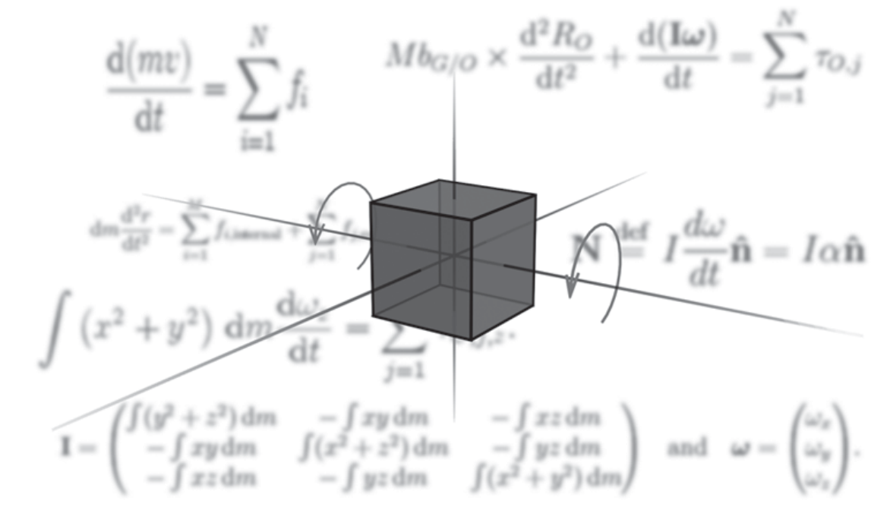

正如大多数编程书籍的常见做法一样，只包含一章涵盖物理学，我将以免责声明开始这一章。这本书不是关于物理的！有些书只关注游戏物理学的主题。但是，由于我将在本书中介绍布偶动画，所以我需要介绍创建物理引擎的“基本原理”。本章演示的物理引擎建立在模拟与弹簧相连的粒子的基础上。在本章中，您将了解以下主题：

刚体物理基础

四元数

方向包围盒

交叉测试

模拟粒子

模拟弹簧

如果您以前从未遇到过刚体的话题，请不要担心; 它很容易理解（即使它很难模拟）。根据定义，定向刚体是空间中不改变形状的固体。现实生活中的篮球就是一个非刚体的例子。篮球不是刚性的，这一事实导致它一旦落到地板上就会反弹。相反，想象一个篮球大小的实心钢球打在钢质地板上。很有可能这样的碰撞不会产生很大的反弹。这是因为钢球不会改变它的形状。它是刚性的!

在计算机图形学中，存在精确的数学系统，其中模拟刚体与环境相互碰撞。然而，在游戏中，这种模拟必须能够实时运行。这实际上意味着需要采取一些快捷方式，并且必须进行一些严格的优化，以便为实时应用程序提供足够快的速度。因此，在为游戏制作物理引擎时，速度，稳定性和外观等优先于准确性和真实性。

在深入研究刚体物理学之前，我将首先介绍物理学的基础知识。300多年前，一位名叫艾萨克·牛顿的人发表了一本名为Philosophiae Naturalis Principia Mathematica的简短作品，简称为Principia。用简单的英语，标题是“自然哲学的数学原理”，并且如你所知，包含了牛顿的三个运动定律。这三卷中的第一卷被称为De motu corporum（“On the motion of bodies”），现在，300多年后，这些法则仍在模拟游戏中的物理时使用。

第一定律：除非受到外力的影响，否则物体的速度不会改变。

第二定律：物体的加速度与作用在物体上的力的大小成正比，与其质量成反比。

第三定律：每个作用力都有一个相等且相反的反作用力。

第二定律也可以用着名的公式来描述：

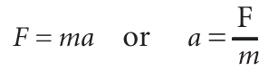

力等于物体的质量乘以加速度。然而，通常你感兴趣的是外力产生的加速度，在这种情况下加速度a是力F除以物体质量m。稍后我将讨论物体的加速度如何影响其速度和位置。但首先是时候介绍创建自己的物理引擎所需的一些重要概念。

正如你在牛顿的三个定律中看到的那样，有很多关于力的讨论。力具有大小和方向。想象一下，例如，两个同样强壮的男人从对面推着一个盒子。由于他们努力的方向相反，盒子不会移动一英寸。然而，如果这两个人从同一侧推动，那么两个力量会合并，并且盒子将朝着他们推动的方向移动。这个小小的思想实验证明了两个相反的力量相互抵消的事实。

你每天面对的最常见的力量是引力（除非你碰巧是一名宇航员）。在他的Principia中，牛顿也定义了万有引力定律：

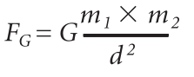

F G是由此产生的引力，G是万有引力常数[维基百科]，m 1和m 2是相互吸引的两个物体的质量。最后，d是物体之间的距离。简单地说:两个物体相互吸引的力与它们的质量的乘积除以它们之间距离的平方成正比(相当拗口)。以太阳和地球为例，如图6.1所示。

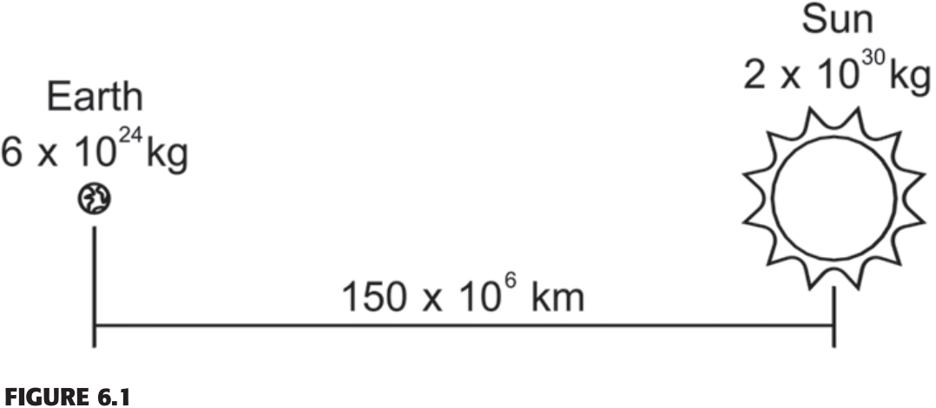

地球与太阳之间的引力

从代表太阳和地球质量的数字中可能很难看出。但是太阳的质量是地球的333,000倍，它占我们太阳系中所有质量的98％。这意味着无论太阳和地球之间的引力如何，99.9997％的力量会影响地球，0.0003％的力量会影响太阳。这个引力是使地球绕太阳公转的唯一力量。

现在把你的注意力转向地球本身，那里有一个类似的引力影响着地球表面所有较小的物体(例如，一个苹果)。就像在太阳和地球的例子中一样，每个小物体实际上也吸引着地球朝向它。但是，这种力量很小，可以忽略不计。这就给我们一个力把所有物体拉向地球表面。

在游戏中，这几乎总是表现为负Y方向的恒定力（并且地球的曲率完全被消除）。就像在现实生活中一样，游戏试图模拟地球的引力（9.8 m / s2），使物体表现得尽可能逼真。稍后我将介绍如何将重力应用于游戏对象，随时间更新速度和位置。

这几乎涵盖了引力。然而，世界上还有许多其他非恒定力，如风，碰撞等。例如，在一款动作游戏中，当子弹击中一个物体时，子弹会对物体产生与速度和质量成正比的力。这让我们想到力影响物体的不同方式。

好的，所以你知道有不同的力量影响一个物体（例如刚体）。接下来要讨论的是这些物体受外力影响时的反应。首先，考虑当您用外力推动或拉动刚体时，刚体的位置会发生什么。图6.2显示了一个示例。

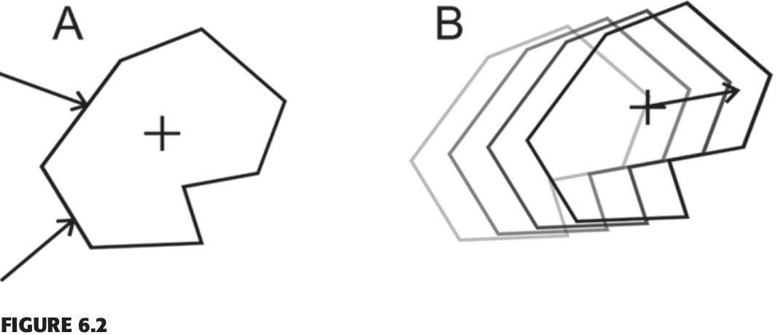

力如何影响刚体的位置

如图6.2A所示，物体受到两个来自不同方向的外力的影响。就像两个人推箱子的类比一样，只要施加力，刚体就会在力的组合方向上随时间移动。在这个例子中，你可以看到刚体质量的中心用十字表示。图6.2中的力直接指向物体的质心，导致能量被100％用于移动物体。当然并非总是如此;有时对物体施加的力使其旋转，而不是线性运动。

亲自尝试一下。找一个小物体(比如一支笔)，把它戳到它的质心附近。毫无疑问，物体会向你戳的方向移动。再试一次，但这一次戳的方向偏离它的重心。这次对象将旋转。这种现象如图6.3所示。

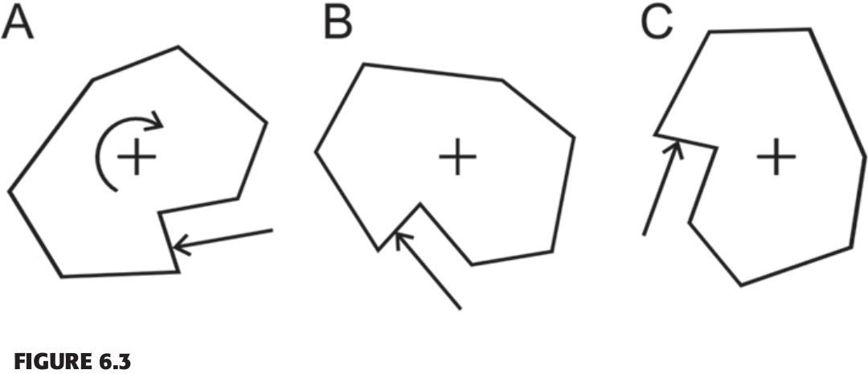

力如何影响刚体的方向

就像在前面的例子中，当有几个力影响一个物体的方向时，这些力在应用物体的最终旋转之前都被累计起来。到目前为止，我只讨论了二维空间中的物体，但同样的基本反应自然也会发生在三维空间中的物体上。要在物理模拟中描述物体的方向，基本上有三种不同的选择:

欧拉角

旋转矩阵

四元数

如果你已经掌握了三维数学的基本知识，那么你可能已经接触过欧拉角。欧拉角很容易理解;对象的偏航、俯仰和横摇都有一个旋转值。尽管欧拉角很容易掌握，但它们也有一些限制，如万向节锁(第4章将介绍)。另一种选择是使用旋转变换矩阵。虽然这是一个经常使用的选项，但它的缺点是小的缺陷会慢慢出现(由于浮点数的四舍五入)，并且随着时间的推移矩阵会变得倾斜。这就剩下四元数了。

在继续实现物理引擎以及后来的布偶系统之前，您需要了解四元数的概念。 四元数存储为四个值; 第一个值是标量值，下面的三个值描述了一个向量。

由于四元数是一个四维实体，所以几乎不可能在脑海中创建它的图像。相反，对于任何非数学家来说，最好的方法就是学习如何使用四元数创建任意方向，然后通过在代码中使用它们来更轻松地使用它们。quaternion这个词来自拉丁语的“Quaternio”，意思是“四人一组”。四元数定义为以下四个值:

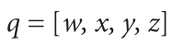

大约200年前，一位名叫威廉·汉密尔顿爵士的爱尔兰数学家发明了四元数。他的动机是提出一种方法来描述将矢量V1转换为矢量V2所需的变换。在两个点A和B的情况下，存在将点A转换为点B的向量V，如图6.4所示。

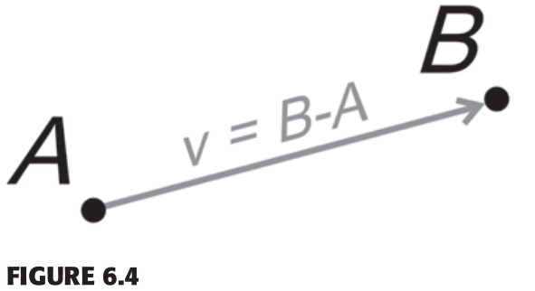

将一个点转换为另一个点

四元数在两个向量上执行相同的操作。四元数可以将一个特定向量转换为另一个特定向量。通常，矢量被描述为其x，y和z分量，但是也可以用方向和长度来描述矢量。以下是当一个向量被描述为方向和长度时如何将一个向量转换为另一个向量的一般理论：

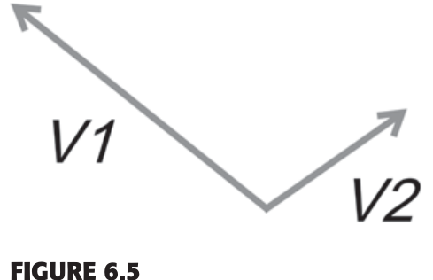

矢量V1和V2的大小和方向都不同

图6.5显示了两个向量V1和V2。将V1更改为V2的第一步是确保它们的长度（或幅度）相同。为此，您只需忽略它们的方向并计算您需要应用于V1的比例因子S，使其长度与V2的长度相匹配。

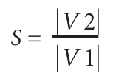

通过简单地将矢量V2的长度除以矢量V1的长度来计算比例因子S。接下来，您需要一种将方向转换为另一种方式的方法，为此您需要使用versors。versor描述了两个长度相等的向量在方向上的差异，如图6.6所示。

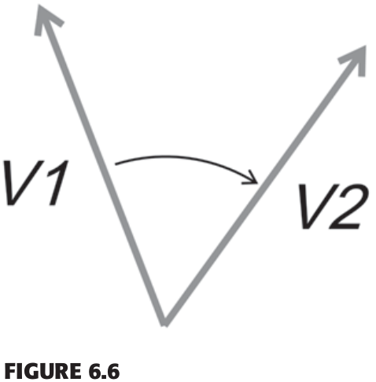

把一个向量的方向变换成另一个向量的方向

将V1重新定向到V2所需要的只是向量和绕其旋转的轴之间的角度。角度通过计算向量点积的反余弦值得到：

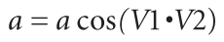

绕其旋转的轴为矢量的叉积（轴垂直于两个矢量）：

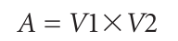

然后，可以使用一个缩放值、一个角度值以及V1和V2所在平面的两个值来创建将V1变换到V2的缩放和旋转组合在一起的四元数。在本书中讨论使用四元数的方向和旋转时，我们可能只对四元数的一部分内容感兴趣。这部分是所有的单位四元数(即所有可能的单位四元数构成一个超球体，基本上是一个四维球体(很难想象)。

这里有一个实际的问题，一旦切换到四元数，您肯定会遇到这个问题。查看图6.7中所示的问题。

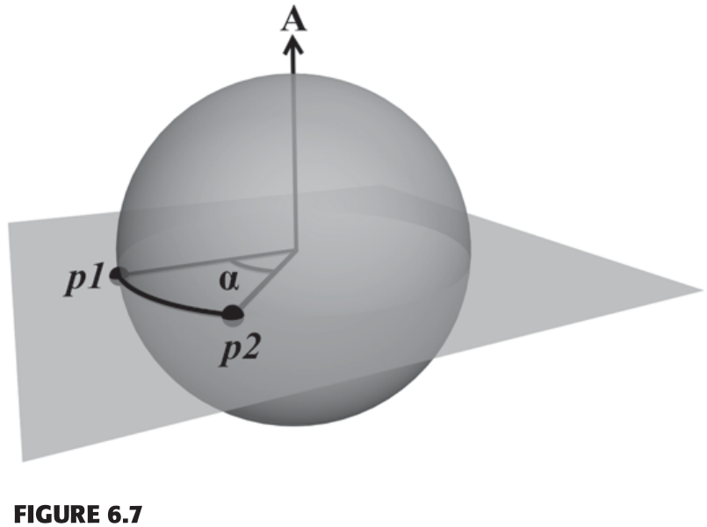

使用四元数将单位向量p1转换为p2

在图6.7中，描述了围绕轴A的α弧度的旋转。该旋转将矢量p1变换为p2。请记住，要旋转的轴可以是任意轴。以下是创建四元数以定义此旋转的方法。四元数定义为：

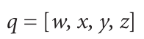

在围绕轴A（x，y，z）旋转α弧度的示例中，四元数为：

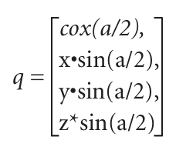

在DirectX中，使用D3DXQUATERNION结构存储四元数：

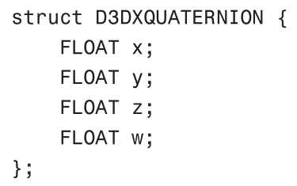

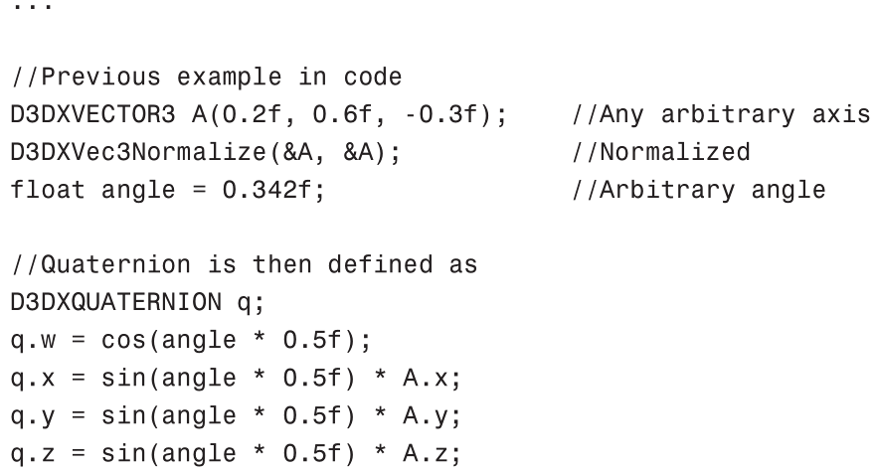

幸运的是，D3DX库充满了四元数辅助函数。表6.2列出了最有用的四元数函数的名称。这些将在以下章节中使用，但如果您想现在熟悉它们，请查看DirectX文档。

XQuaternionRotationAxis（）：此函数创建一个围绕任意轴旋转的四元数。

D3DXQuaternionRotationMatrix（）：此函数从（旋转）矩阵创建四元数。

D3DXQuaternionNormalize（）：此函数规范化四元数，使其成为长度为1的单位四元数。

D3DXQuaternionInverse（）：此函数创建反四元数。 D3DXMatrixRotationQuaternion（）：该函数从a创建一个旋转矩阵四元数。

如果您曾经实现过诸如viewport筛选或选择之类的操作，那么您可能遇到过轴向对齐的边界框(AABB)。该边界体积有两个向量，一个包含最小角（x，y，z），一个包含框的最大角（x，y，z）。尽管使用该体积执行不同的截面间测试等是快速的，但在许多情况下它是非常不准确的。

为了描述在物理模拟中物体与世界的交互，将使用Oriented Bounding Boxes（OBB）。通过组合这些面向对象的边界框，可以构建足够复杂的世界。图6.8显示了在两个维度上比较AABB和OBB的图像：

如图6.8所示，OBB比AABB有一个很大的优势：它更贴近物体（特别是当物体旋转时，如图6.8中的情况）。通过OBB，您可以构建更准确的游戏世界表示。如前所述，AABB通常被描述为MAX和MIN向量。在x，y和z维度中存储着框的最大和最小向量坐标。但是，对于OBB，您需要一个具有框大小的向量，一个用于其位置的向量，以及一个用于其方向的向量。然而，在大多数物理应用中，由于万向节锁定，我们避免利用矢量（欧拉角）以进行定向。因此，我将使用四元数作为方向，如上一节所述。

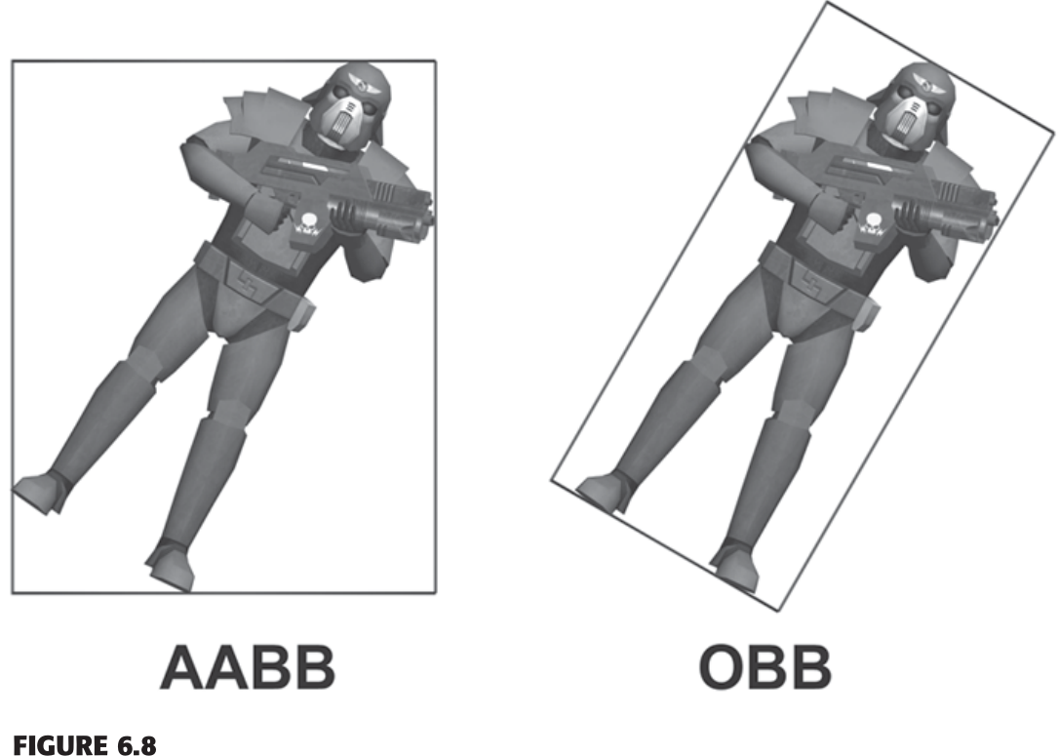

轴对齐边界框（AABB）与定向边界框（OBB）

定向边界框（OBB）是一种描述具有宽度，高度，长度和方向的体积的结构。为了在物理模拟中有用，您需要能够执行许多不同的交叉测试。通常，您还需要知道交叉对象进入OBB的距离，以便物理引擎可以相应地处理碰撞。OBB类定义如下：

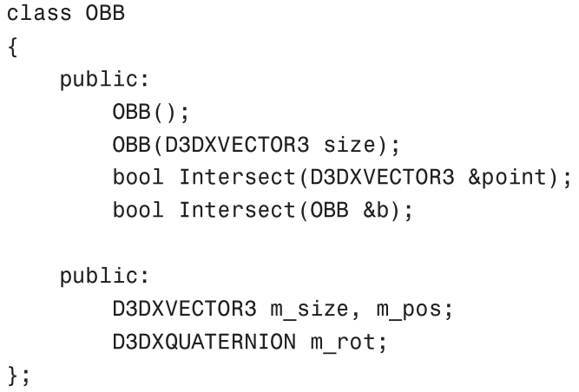

目前我只定义了两个交叉点测试：一个Point-OBB和一个OBB-OBB测试。OBB-OBB交叉测试有点超出了本书的范围。所以你需要在网上找到一篇关于交叉测试的好文章[Gomez99]。您还可以在随附的CD-ROM上的示例6.1中找到OBB-OBB测试的代码。但是，您需要仔细查看更重要的Point-OBB测试。首先考虑轴对齐边界框（AABB）的点交点测试：

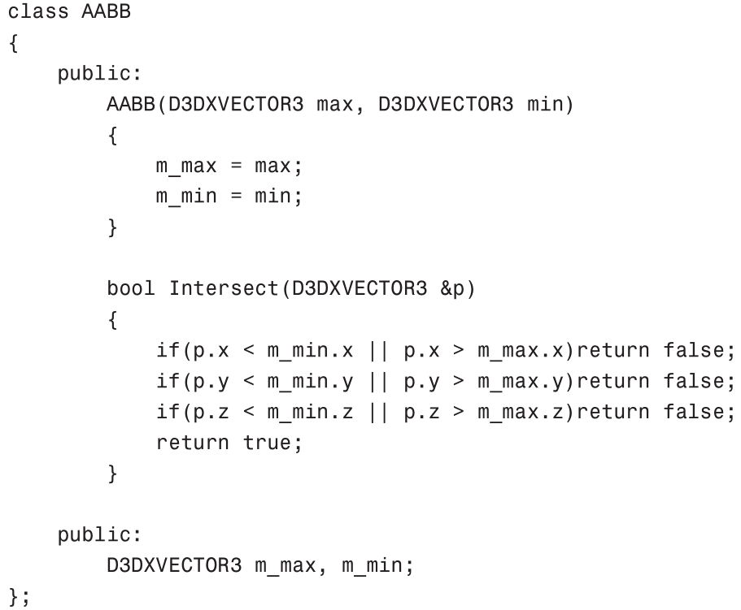

Point-AABB交叉口测试非常简单; 你只需要简单的检查对应维度该点小于边界框的最小值或大于边界框的最大值。如果返回false，该点必须在框外。如果在检查所有尺寸（x，y，z）之后，这些测试都没有失败，则该点必须在框内。要对OBB执行相同的测试并不是那么简单，因为它也有一个方向。图6.9显示了这个问题。

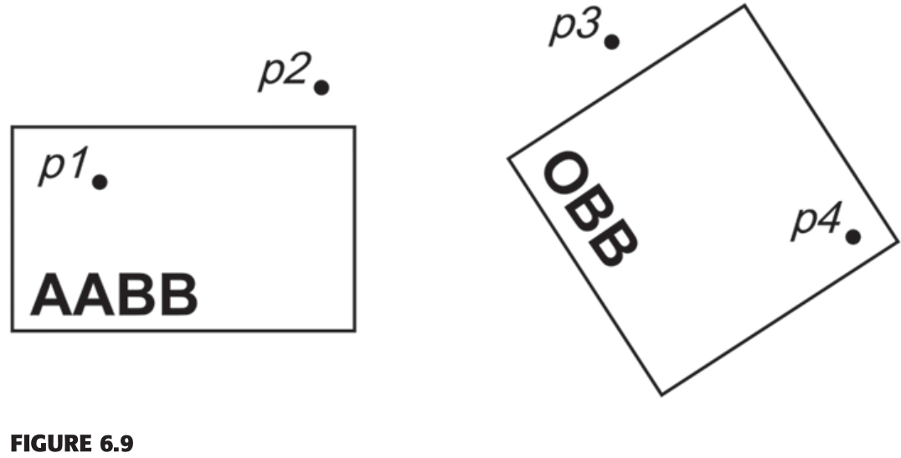

点交叉点，AABB对OBB

请看图6.9并执行前面列出的AABB交叉测试。现在，如果您尝试对OBB执行相同的操作，您很快就会意识到使用此方法判断点是在框内还是在框外是不容易的。但是，通过一个简单的技巧，对于OBB和AABB一样容易。您只需从不同的角度来看待它。倾斜你的头，直到OBB成为AABB，然后使用与Point-AABB交叉点测试相同的算法检查点。考虑到这一点，这里是Point-OBB交叉点测试的代码：

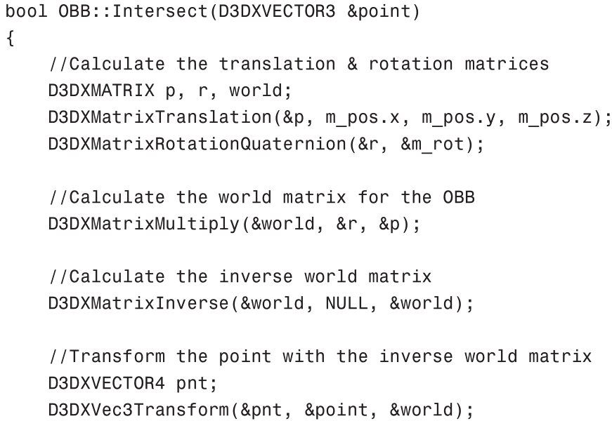

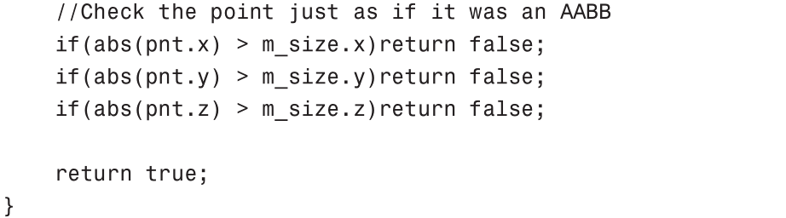

使用OBB结构，您可以描述一些相当复杂（虽然有角度）的环境，以便我们运行物理模拟。在图6.10中，您可以看到一个示例：左侧是渲染管道中使用的网格，右侧是使用OBB的同一网格的物理表示。

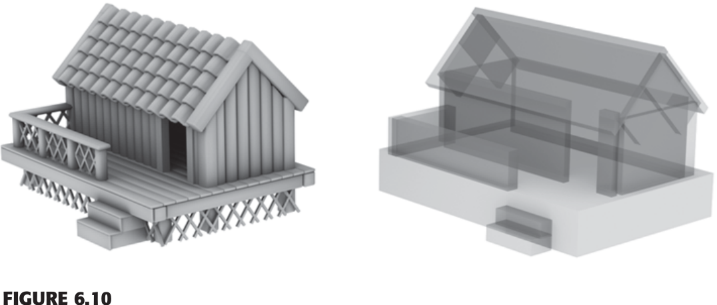

使用定向边界框描述的环境示例

一方面正在渲染的网格可能有数千个多边形，因此进行碰撞检测的要很大的代价。另一方面，OBB表示非常快，不会丢失太多细节。

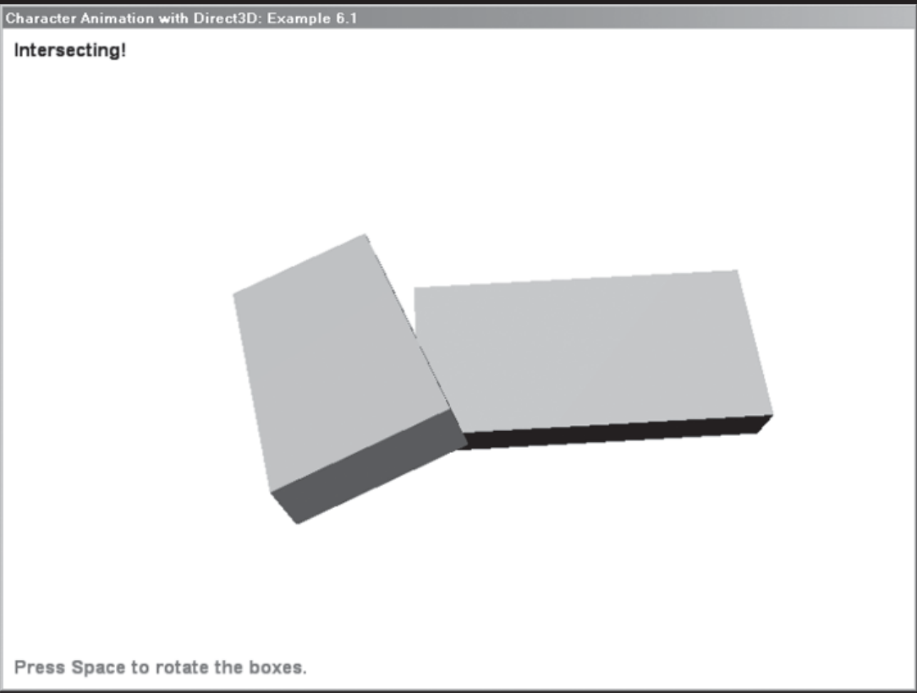

请记住，长期目标是创建一个布偶动画并让角色以逼真的方式落在/碰撞对象。要实现这一点还有很长的路要走，尽管现在已经涵盖了很多内容。至少现在你知道如何表达一个环境(或者至少知道如何创建环境的简化版本)。现在是时候开始查看交互部分了。

我想快速回顾一下。到目前为止，您已经学习了刚体理论，力如何影响物体，四元数的基础知识，以及如何使用定向边界框来描述环境。现在，您将最终将这些课程付诸实践。现在是时候研究如何实现刚体的一些物理属性以及如何以逼真的方式更新（模拟）这些物理属性。在本书中，我将使用以下接口来描述物理模拟中的对象。

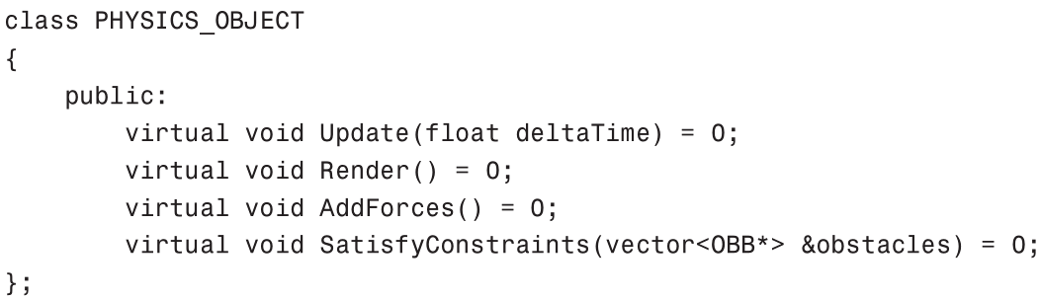

Update（）函数更新对象的位置，Render（）函数渲染它，AddForces（）函数向对象添加力，如重力，风等。SatisfyConstraints（）函数将Oriented Bounding Box列表作为参数。OBB是世界的物理表征。SatisfyContraints（）函数处理对象与世界的碰撞。接下来是PHYSICS_ENGINE类，它处理PHYSICS_OBJECT对象的集合，并且模拟这些对象在真实世界中的物理行动。

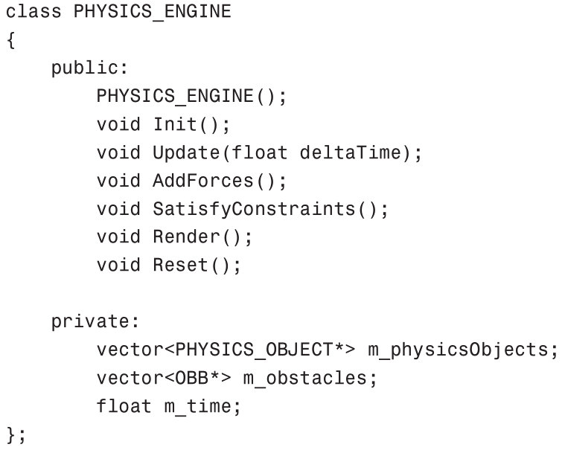

如您所见，此类包含物理对象的向量和OBB列表。每个时间步，物理模拟中的每个对象都以下列方式更新：

1.增加力（重力，风力）。

2.更新位置。

3.满足约束（检查碰撞，并将对象移动到合法位置）。

这就是轻量级物理仿真所需要的全部内容。 请注意，像这样的物理引擎和正常的物理的引擎之间有很大的差距。例如，这个“引擎”不处理对象 - 对象碰撞等事情。接下来，您将学习如何更新对象的位置，之后将实现第一个物理对象（粒子）。

接下来我将介绍刚体的三个最基本的物理属性：位置p，速度v和加速度a。在3D空间中，使用x，y和z坐标描述对象的位置。物体的速度就是位置随时间变化的方式。以同样的方式，物体的加速度是速度随时间变化的方式。下面列出了这些行为的公式。

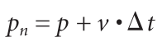

其中p n是新位置

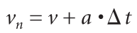

其中v n是新的速度

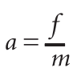

在3D对象的情况下，这些都被描述为具有x，y和z分量的3D矢量。以下代码显示了具有m_position，m_velocity和m_acceleration向量的示例类。该类使用常量加速实现上面的公式：

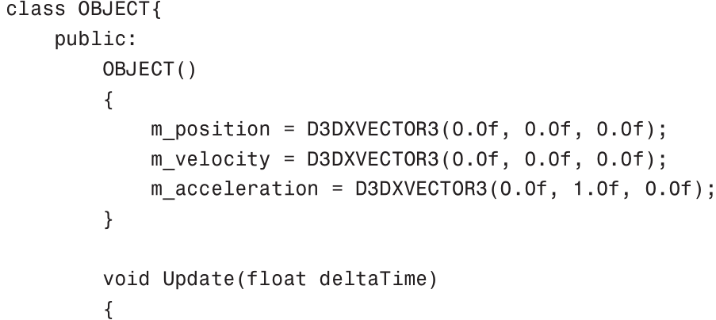

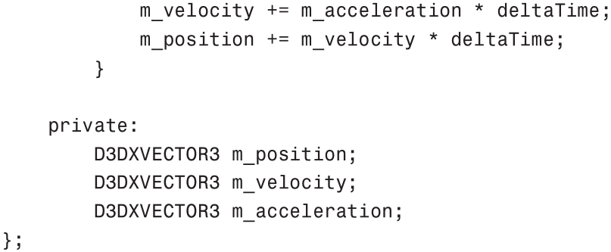

如您所见，m_position和m_velocity向量初始化为零，而m_acceleration向量指向Y方向，其恒定大小为1。图6.11显示了像这样的物体的加速度，速度和位置如何随时间变化的图表。

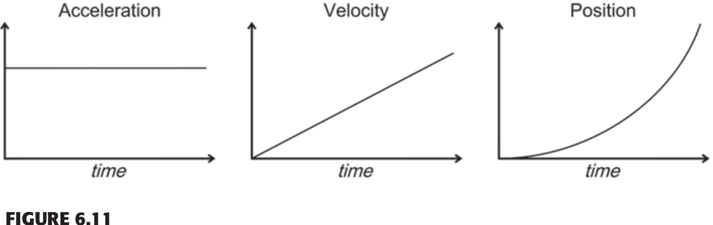

随着时间的推移，加速度，速度和位置

在本节中，您已经了解了物体的位置如何受到速度的影响，而速度又受其加速度的影响。以相同的方式，物体的方向受其角速度的影响，而角速度又受其扭矩的影响。但是，由于你不需要角速度和扭矩的概念来创建一个简单的布偶动画，我不会深入研究这些动画的详细数学。如果你想研究角速度和扭矩的细节，我建议阅读Miguel Gomez [Gomez00]的文章“积分刚体运动方程”。

如今，物理学家们使用数十亿伏特试图加速微小的带电粒子并使它们相互碰撞。而你要参与的事情要比那简单得多（而且费用也要便宜得多）。你将看到你可以在物理引擎中模拟的最小（也是最简单）的实体：粒子！

粒子可以具有质量，但是它没有体积，因此它也没有方向。这使它成为初学者入门的完美物理实体。我将在这里介绍的粒子系统基于Thomas Jakobsen [Jakobsen03]的文章“Advanced Character Physics”。 您可以使用对象的当前位置和以前的位置来存储粒子的速度，而不是将粒子的速度存储为矢量。这叫做Verlet integration，其工作原理如下:

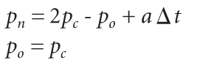

pn为新位置，pc为当前位置，po为对象的前一个位置。计算对象的新位置后，将当前位置指定给先前的位置。正如你所看到的，这个公式中没有速度，因为它总是用当前位置和旧位置之间的差来表示。在代码中，可以这样实现:



在此代码片段中，m_pos是粒子的当前位置，m_oldPos是旧位置，m_acceleration是粒子的加速度。此Verlet集成还要求deltaTime是固定的（即，在更新之间不变化）。虽然这种更新对象的方法看起来比之前介绍的方法更复杂，但它确实有一些明显的优点。这些优点中最重要的是它可以更容易地构建稳定的物理模拟。这是因为如果粒子突然与墙壁碰撞并停止，其速度也会更新（即设定为零），并且粒子的速度将不再指向墙壁的方向。以下代码显示了PARTICLE类。 如您所见，它扩展了PHYSICS_OBJECT基类，因此可以通过PHYSICS_ENGINE类进行模拟。

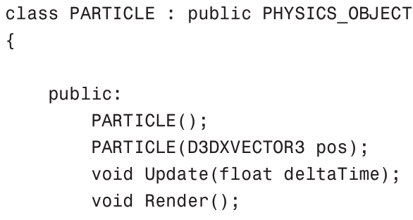

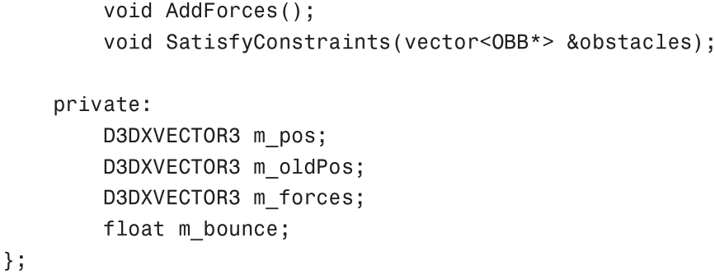

m_bounce成员只是[0,1]之间的浮点数，它定义了当粒子在表面上反弹时能量损失的程度。这个值也被称为“恢复系数”，换句话说，就是“弹性”。具有较高的弹跳值，粒子将像橡皮球一样，而低值则它会像岩石一样反弹。接下来你需要弄清楚的是粒子在与平面碰撞时的行为（记住世界是用OBB描述的，而OBB又可以用六个平面来描述）。

“为了描述碰撞响应，我们需要将速度和力矢量分成两个正交分量，一个垂直于碰撞表面，另一个平行于碰撞表面。” [Witkin01]

同样的事情在图6.12中更形象地显示出来。

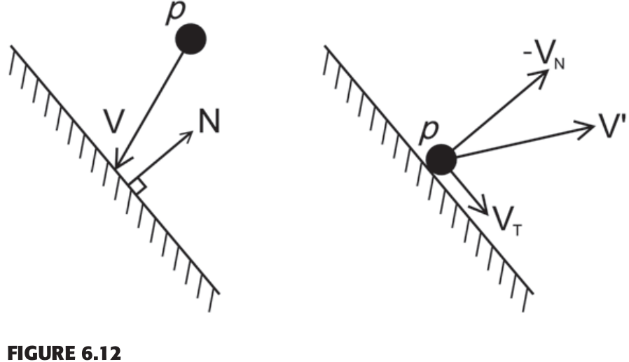

碰撞前的粒子和力（左）

碰撞后的粒子和力（右）

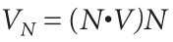

vn是投影到平面法线N上的当前速度

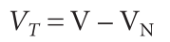

vt是平行于平面的速度

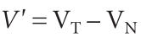

最后，V'是碰撞后产生的速度

以下代码片段显示了使用Verlet集成实现此粒子平面碰撞响应的一种方法。在这段代码中，我假设发生了碰撞，并且我知道粒子碰撞的平面的法线。

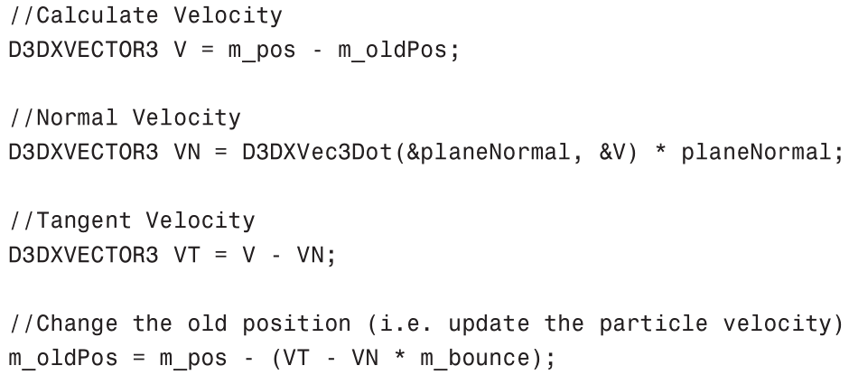

首先，通过用粒子当前的位置减去先前位置来计算粒子的速度。接下来，使用上面的公式计算法线速度和切线速度。由于使用了Verlet集成，因此您需要更改粒子的旧位置，以使粒子在下次更新时朝向不同的方向。您还可以看到我已将m_bounce变量添加到计算中，这样您就可以模拟具有不同“弹性”的粒子。

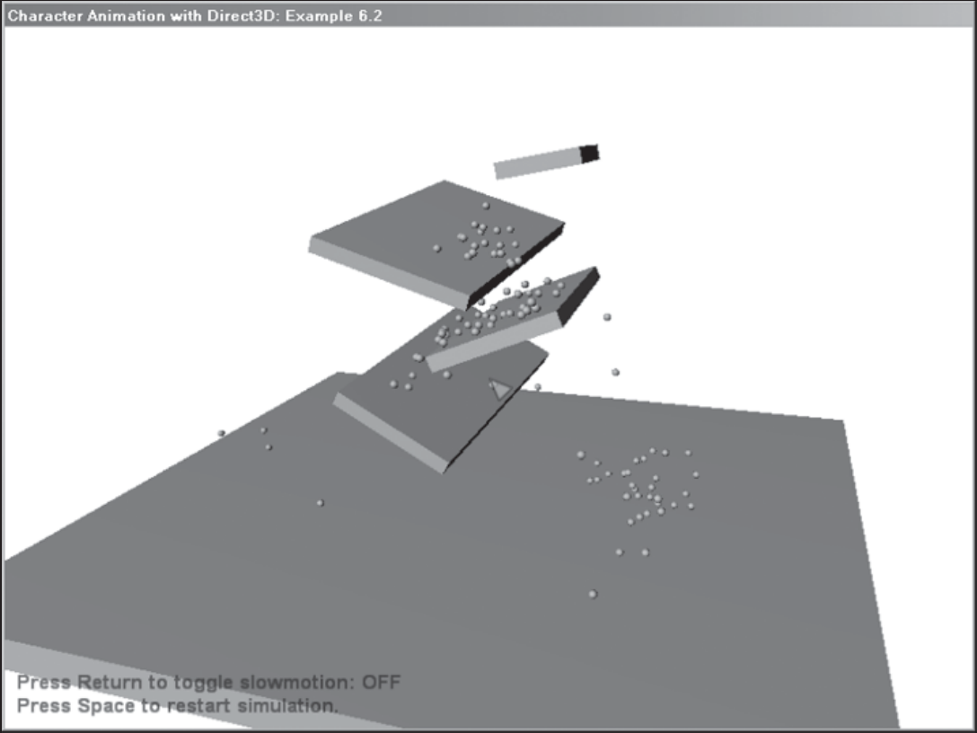

接下来，我将向您展示如何在物理模拟中模拟弹簧。在现实生活中，您可以在许多不同的地方找到螺旋弹簧，例如汽车悬架，手表，弹簧棍等。弹簧具有静止长度 - 即当它不试图伸展或收缩时的长度。当你把弹簧从这个平衡长度上拉开时，它会以与静止长度之差相等的力“拉回来”。这也被称为胡克定律。

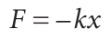

F是合力，k是弹簧常数（弹簧的强度/刚度），x是弹簧当前离开其静止长度的距离。注意，如果弹簧已经处于静止状态，那么距离为零，因此产生的力也为零。如果一个物体悬挂在弹簧的一端，弹簧的另一端与屋顶相连，当物体远离静止长度时，弹簧就会发生振荡，如图6.13所示。

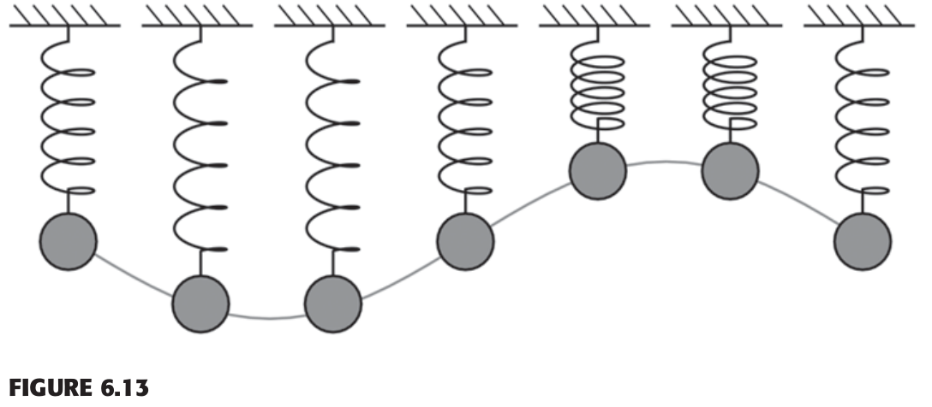

弹簧的摆动行为

正如您在图6.13中所看到的，随着时间的推移，弹簧会形成一个很好的窦形运动。然而，摩擦最终会使这种振荡停止(顺便说一句，这迫使我们手动给旧的机械钟上弦)。在这本书中，我们对弹簧的一个特定子集感兴趣:具有无限强度的弹簧。如果用这样的弹簧连接两个粒子，弹簧会自动将这些粒子拉到或推到一起或分开，直到它们完全处于弹簧相互之间的静止长度。使用具有无限强度的弹簧可以用来建模刚性体块，比如四面体、盒子等等。下面的代码片段显示了SPRING类的实现。正如您所看到的，除了指向两个粒子的指针和弹簧的静止长度之外，您不需要任何东西。SPRING类还继承了PHYSICS_OBJECT类，因此也可以由PHYSICS_ENGINE类模拟。

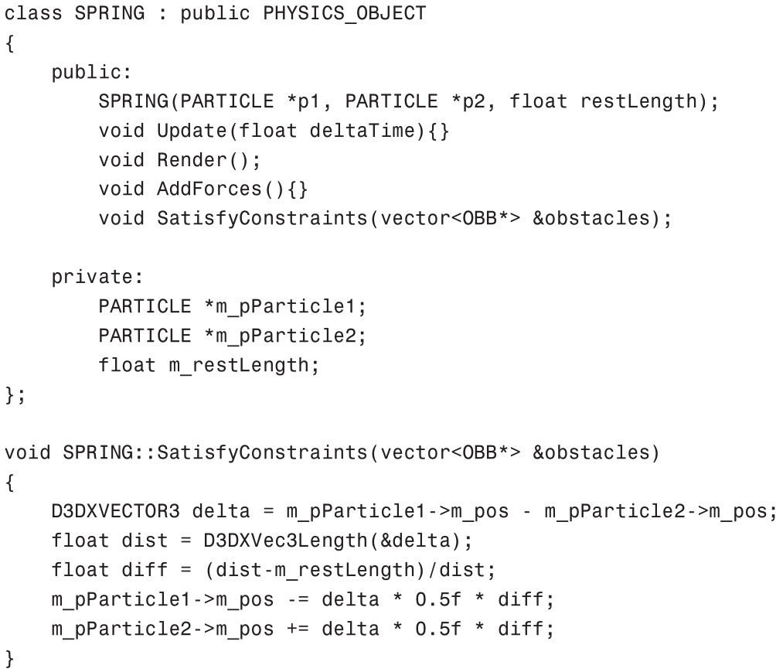

这段代码显示了SPRING类及其最重要的函数SatisfyConstraints()函数。在其中，两个粒子被强制移动到与弹簧静止长度相等的距离。

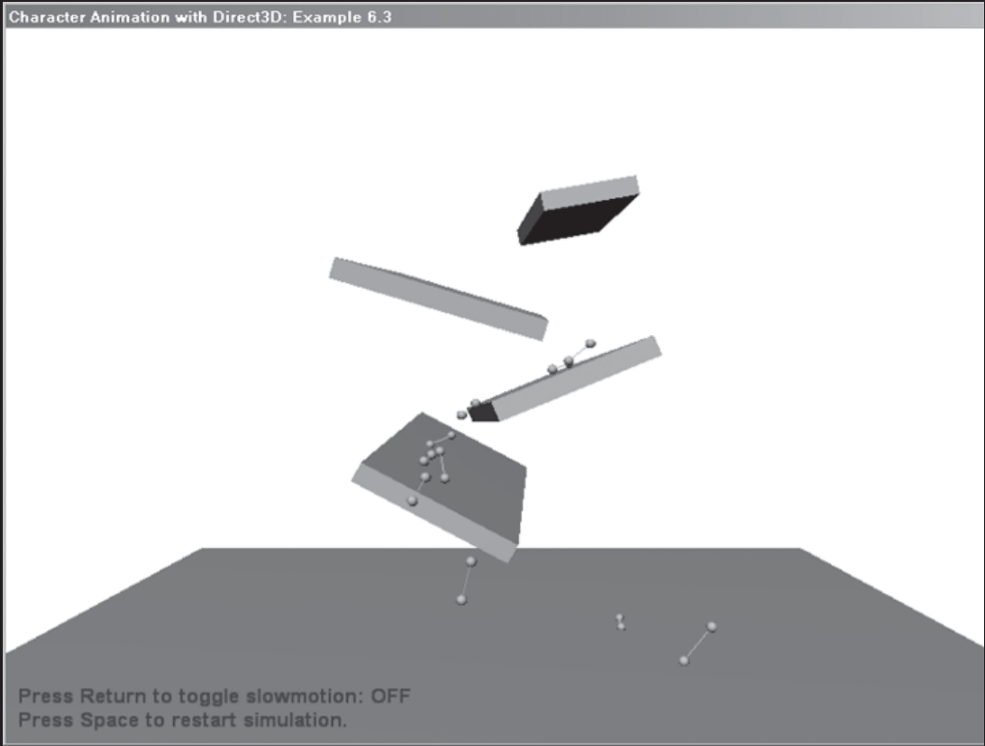

正如所承诺的，本章仅包含创建物理模拟所需知识的“骨架”。重要的是要注意本章中的所有代码都是在考虑清晰时编写的，而不是之后的优化。优化这样的物理引擎最简单、最直接的方法是删除所有平方根计算。使用近似平方根计算编写自己的D3DXVec3Length()、D3DXVec3Normalize()等实现。对于更高级的物理模拟，您还需要某种形式的空间分区来加速最近邻查询，等等。

在本章中，使用Oriented Bounding Boxes描述了游戏世界。模拟基本粒子系统以及与弹簧连接的粒子。尽管创建一个布娃娃系统似乎需要更多的知识，但大部分内容已经介绍了。你需要做的就是开始创建一个由弹簧连接的粒子构建的框架。在第7章中，将使用开源物理引擎从现有角色创建一个布娃娃。

练习

实现具有不同质量和弹性值的粒子，看看它如何影响示例6.3中的粒子和弹簧。

实现弹簧强度为有限的弹簧(使用胡克定律)。

尝试将粒子与弹簧连接以形成更复杂的形状和对象，例如盒子等。

# 布娃娃模拟

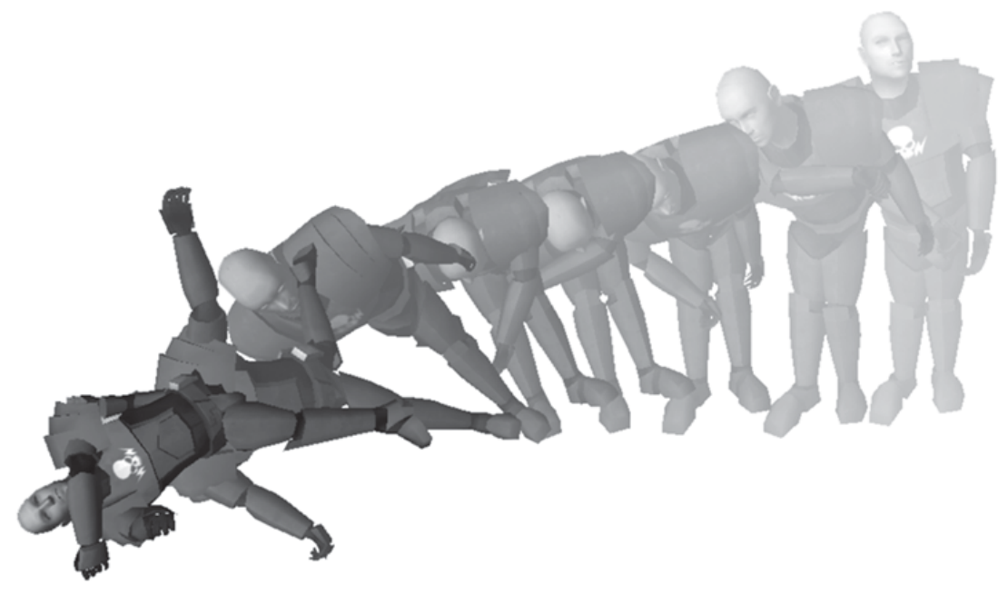

布娃娃动画是一种程序动画，这意味着它不是由艺术家在3D编辑程序中创建的，就像前面几章中介绍的动画一样。相反，它是在运行时创建的。顾名思义，布娃娃动画是一种以逼真的方式模拟人物坠落或压扁的技术。这是第一人称射击（FPS）游戏中非常流行的技术，例如，在敌人角色被杀之后，他会在一段楼梯上翻滚。在上一章中，您学习了物理引擎如何工作的基础知识。然而，在上一章中创建的“引擎”远非商业引擎，完全缺乏对刚体（除了粒子）的支持。实施布娃娃动画时，你需要刚体物理学。因此，在本章中，我将快速前进一点并利用现有的物理引擎。如果您从事商业游戏项目，您会发现他们使用商业（并且相当昂贵）的物理引擎，如Havok™，PhysX™或类似物。幸运的是，有几个很好的开源物理引擎可以免费下载和使用。在本章中，我将使用Bullet物理引擎，但还有其他几个可能更适合您的开源库（例如，ODE，Box2D或Tokamak）。 本章包括以下内容：

Bullet物理引擎简介

创建物理布娃娃表示

创建约束

将网格应用于布娃娃

在继续本章的其余部分之前，我建议您访问以下站点：

<http://www.fun-motion.com/physics-games/sumotori-dreams/>

下载87 kb Sumotori Dreamsgame，并试一试（免费下载）。这是一个你控制相扑摔跤布娃娃的游戏。这个游戏演示不仅是布娃娃物理的一个很好的例子，它也很有趣！图7.1显示了Sumotori Dreams的屏幕截图：

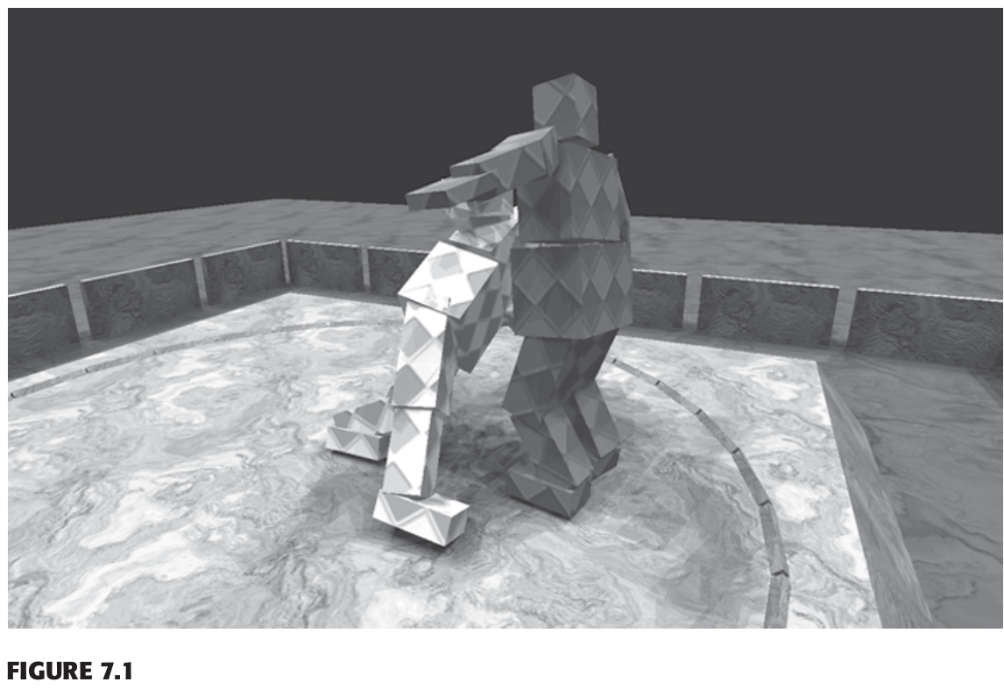

Sumotori Dreams的截图

一个完整的物理引擎是一个巨大的软件，需要让一个人花费大量的时间自己创建。幸运的是，您可以利用其他人的辛勤工作，并以最小的努力将物理引擎集成到您的游戏中。本节是将Bullet物理引擎安装和集成到Direct3D应用程序中的分步指南。Bullet Physics库最初由Erwin Coumans创建，他曾在Havok项目工作过。自2005年以来，Bullet项目一直是开源的，还有许多其他贡献者。要启动并运行Bullet，您只需要知道如何创建和使用表7.1中所示的对象（没表。。。。。）。

如您所见，在使用Bullet和DirectX时，有些类的功能重复了。我创建了一组辅助函数，可以轻松地将一些Bullet结构转换为相应的DirectX结构。这些辅助函数如下所示：

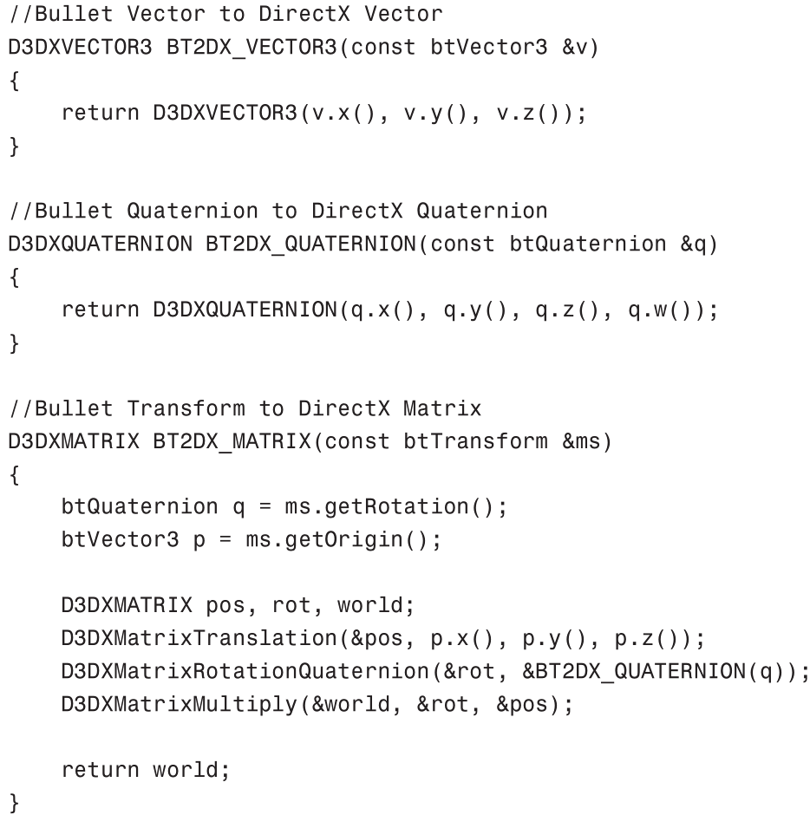

正如您在这些函数中看到的那样，Bullet向量和四元数类中的信息可通过函数调用来访问。因此，您只需使用Bullet类中的数据创建相应的DirectX容器。但是，在您可以编译此代码之前，您需要设置项目并集成Bullet库。

本节详细介绍了将Bullet Physics Library集成到您自己的Direct3D项目所需的步骤。您还可以在Bullet用户手册（库下载的一部分）中找到详细描述的这些步骤。

您需要做的第一件事是从以下位置下载Bullet：

<http://www.bulletphysics.com/>

下载库（bullet-2.68.zip，在我的情况下）后，将其解压缩到硬盘驱动器上的某个位置。我将假设您将其解压缩到“C：\ Bullet”并将在整本书中使用此路径（您当然可以将Bullet库放在最适合您的地方）。文件夹结构的屏幕截图如图7.2所示。

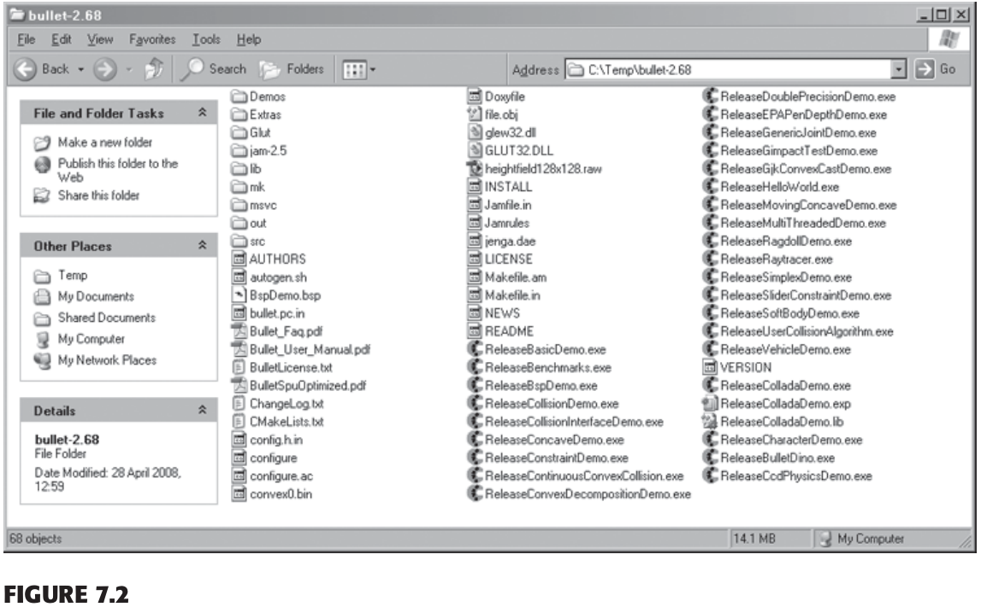

Bullet Physics库

您需要做的下一件事是编译Bullet库。在Bullet库的根文件夹中，找到“C：\ Bullet \ msvc”文件夹并将其打开。在其中，您将找到Visual Studio 6,7,7.1和8的项目文件夹。选择与您的Visual Studio版本对应的文件夹，并打开位于其中的wksbullet.sln解决方案文件。

这将使用Bullet项目启动Visual Studio。您将在解决方案资源管理器中看到一长串测试应用程序。如果您遇到特定问题，这些是寻找示例源代码的非常好的地方。

接下来，对整个解决方案进行一个版本构建，然后坐下来等待它完成(这需要相当长的一段时间)。按“播放”按钮可启动Bullet示例集合。在继续之前一定要检查这些（特别是Ragdoll示例，如图7.3所示）。

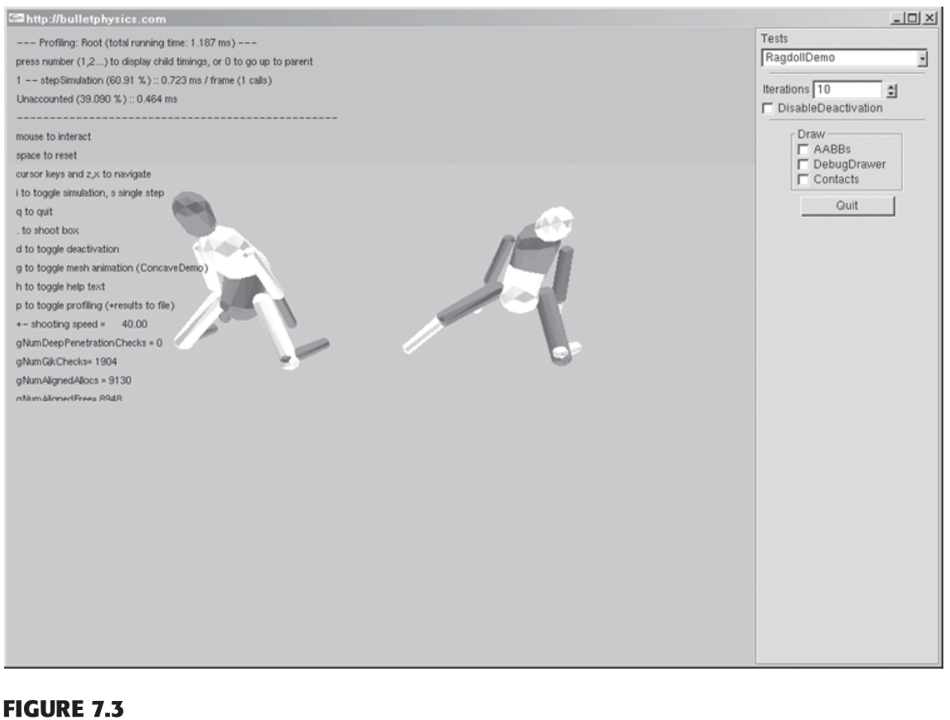

Bullet Ragdoll的例子

在编译Bullet解决方案时，您不仅构建了所有这些很酷的物理测试应用程序，还编译了将在自己的自定义应用程序中使用的库（lib文件）。假设您将Bullet库放在“C：\ Bullet”中并且使用Visual Studio 8，您将在“C：\ Bullet \ out \ release8 \ libs”中找到已编译的库。

接下来您需要做的是创建一个新项目并将Bullet集成到其中。首先确保可以找到Bullet包含文件。您可以通过将Bullet源文件夹添加到VC ++目录来完成此操作，如图7.4所示。您可以通过单击Visual Studio中“工具”下拉菜单中的“选项”按钮找到此菜单。

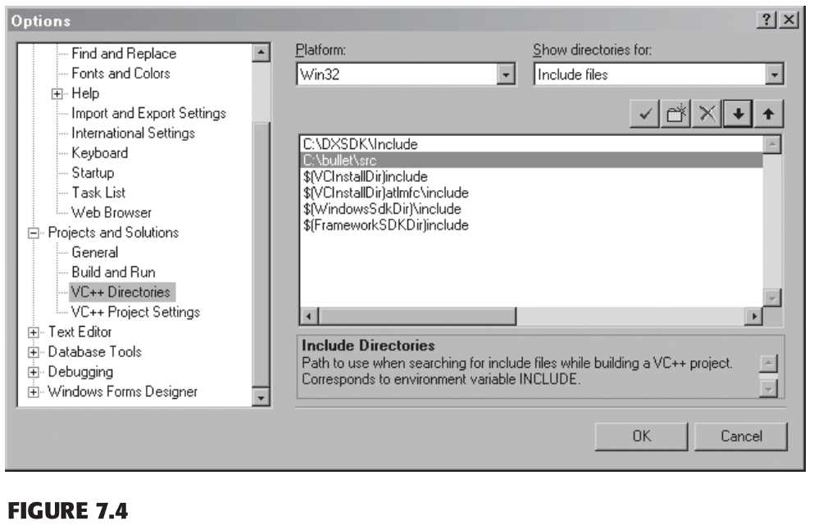

将Bullet源文件夹添加到VC ++目录

从“显示目录”下拉菜单中选择“包含文件”选项。创建一个新条目并将其指向“C：\ Bullet \ src”文件夹。您还需要重复此过程，但对于库文件夹。从“显示目录” - 下拉菜单中选择“库文件”。在列表中创建一个新条目并将其指向“C：\ Bullet \ out \ release8 \ libs”。

然后将Bullet库链接到项目。您可以通过项目属性（Alt + F7）或单击Project下拉菜单中的Properties按钮来执行此操作。这将打开如图7.5所示的Properties菜单。

现在在左侧菜单中找到“Linker - Input”选项。在右侧的“Additional Dependencies”字段中，添加以下库文件：libbulletdynamics.lib，libbulletcollision.lib和libbulletmath.lib，如图7.5所示。

最后，您需要在使用Bullet库类的任何源文件中包含btBulletDynamicsCommon.h头文件。遵循这些说明后，您现在应该已准备好创建和构建自己的物理应用程序。

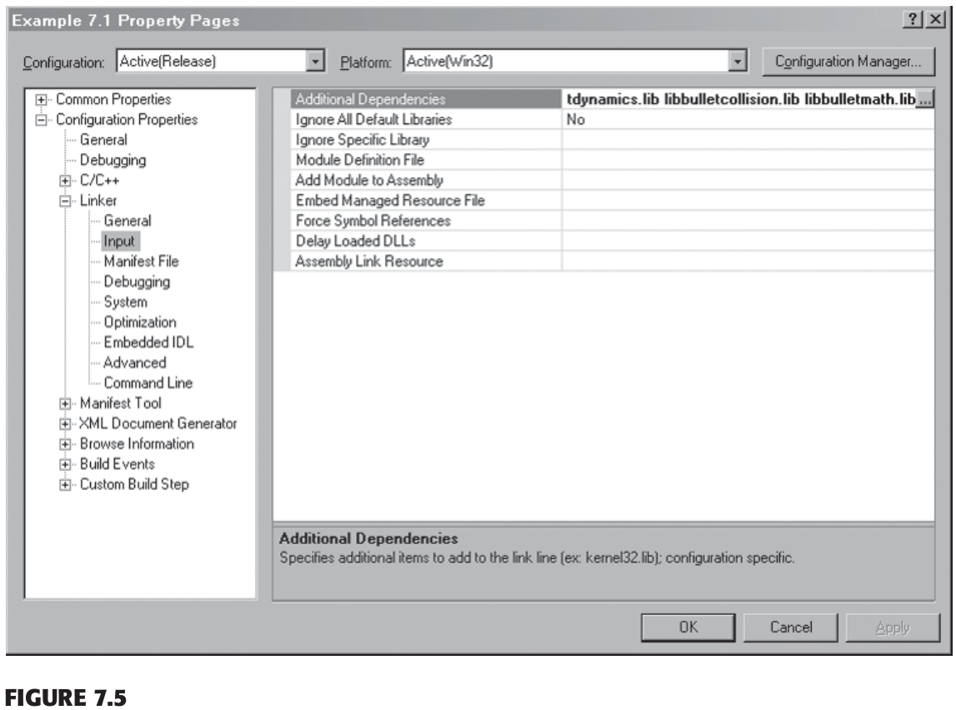

“项目属性”菜单

在本节中，您将学习如何设置btDynamicsWorld对象并开始模拟物理对象。btDynamicsWorld类是一个高级接口，您将使用它来管理刚体和约束，并更新模拟。btDynamicsWorld的默认实现是btDiscreteDynamicsWorld类。我将在本书的其余部分使用这个类，或者至少是关于物理学的部分（有关其他实现的更多信息，请参阅Bullet文档）。以下代码创建一个新的btDiscreteDynamicsWorld对象：

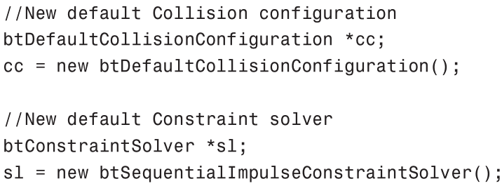

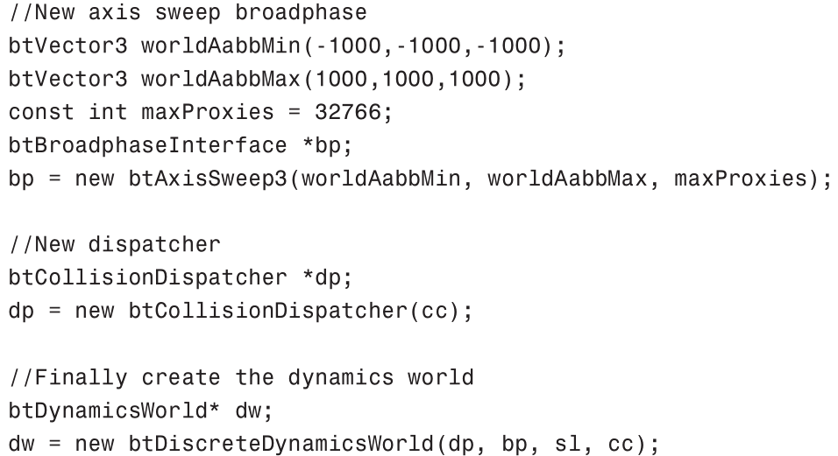

如您所见，您需要利用其他几个类才能创建btDiscreteDynamicsWorld对象。

您需要创建碰撞配置，约束解算器，Broadphase接口和碰撞调度程序。所有这些接口都有不同的实现，也可以自定义实现。有关所有这些类及其变体的更多信息，请查看Bullet SDK。

接下来，我将向您展示如何向世界添加刚体，以及最后如何运行模拟。要创建一个刚体，你需要指定四个东西：质量，运动状态（起始世界变换），碰撞形状（盒子，圆柱体，胶囊，网格等）和局部惯性。下面的代码创建一个刚体（a box）并将其添加到动态世界：

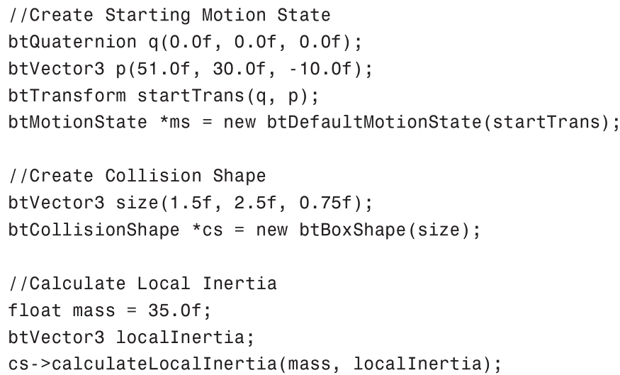

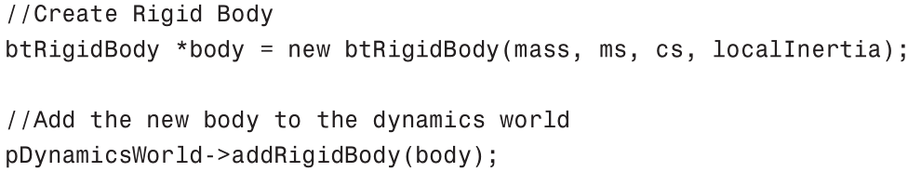

然后要运行模拟，您需要做的就是每帧调用stepSimulation（）函数，如下所示：



就是这样!您现在创建的刚体将模拟每一帧，与其他刚体碰撞，等等。然而，您仍然不会在屏幕上看到任何东西，因为这个框只是一个逻辑表示。您需要将刚体的当前运动状态连接到网格。在下一个示例中，我为前一章中介绍的Oriented Bounding Box（OBB）类创建了一个刚体。使用Bullet物理库更新刚体的每个帧，然后使用DirectX渲染，如下所示：

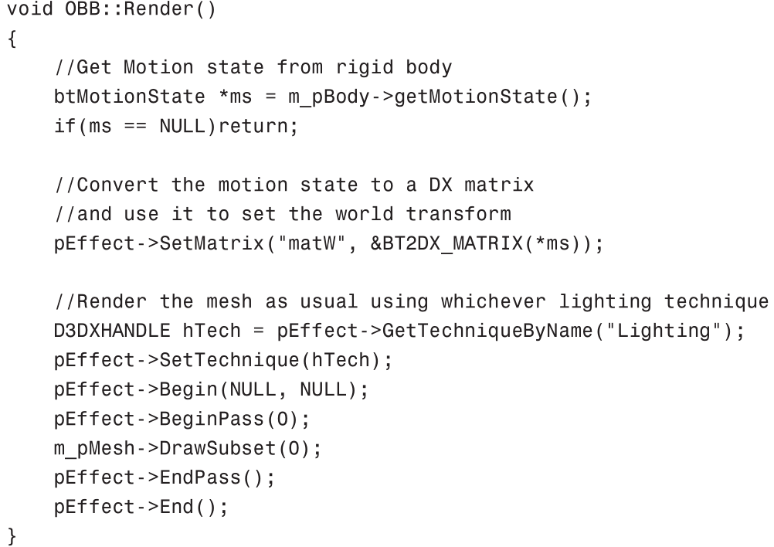

您将在Example 7.1中使用Bullet物理引擎找到第一个示例的源代码。

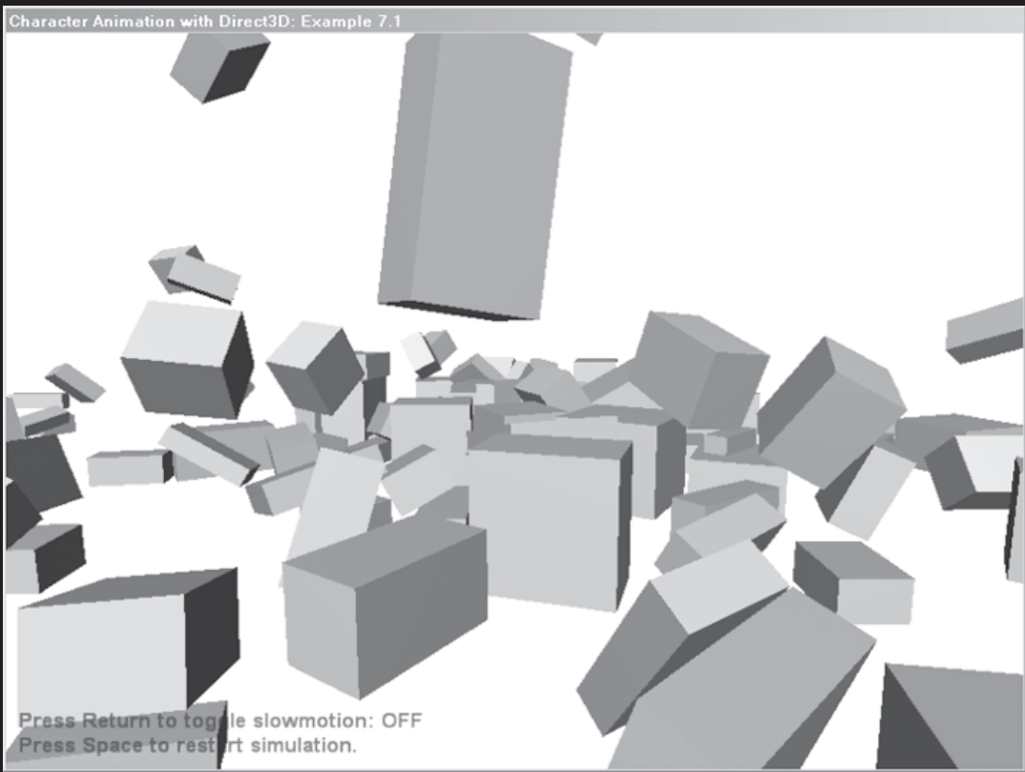

在了解了Bullet物理库之后，现在是时候回到本章试图实现的目标了：布娃娃动画！您需要选择角色的一些主要骨骼，并为它们创建可在物理引擎中模拟的物理表示。然后，当模拟布娃娃时，在渲染网格之前，使用从刚体获取的变换来更新骨骼的位置和方向。听起来很容易？嗯,不完全是。制作看起来很棒并且没有人工痕迹的布娃娃动画需要花费很多精力。您还应注意，并非角色中的所有骨骼都被模拟（例如手指骨骼和其他小骨骼）。图7.6显示了角色的图片及其布娃娃设置。

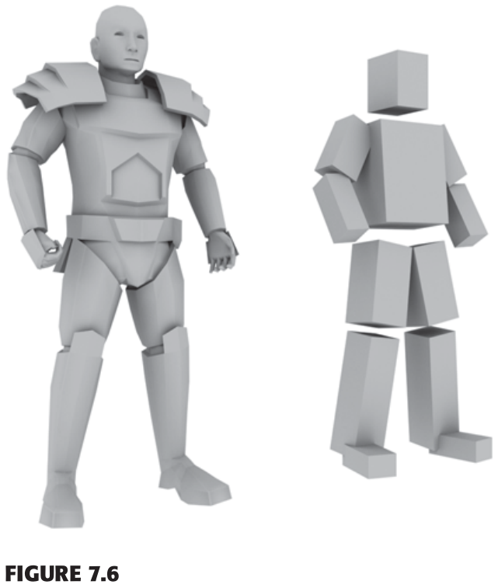

一个ragdoll设置示例

您不必使用如图7.6所示的框。您也可以使用圆柱体，胶囊或任何其他您认为合适的形状。稍后我将更详细地介绍如何定位形状以匹配骨架。但是，如果您在仅仅放置盒子之后运行模拟，它们就会全部掉到地上，彼此脱节。例如，您需要在腋下和上臂之间建立某种形式的“连接”。这就是约束发挥作用的地方。它是一个规则告诉两个刚体它们如何相互移动。两种最简单的约束形式如图7.7所示。

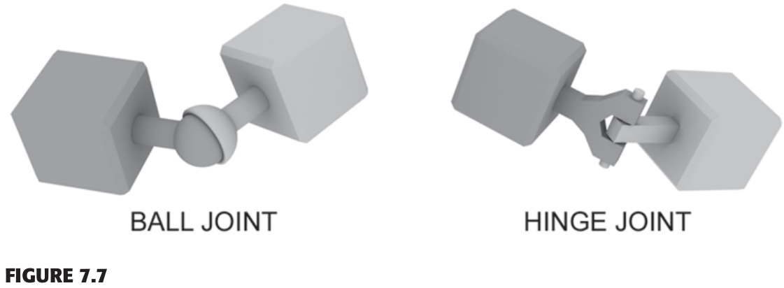

球和铰链接头

Bullet支持以下约束：

点对点约束（又名球形接头）

铰链约束

扭曲锥约束

6自由度（DoF）约束

球形接头对角度或扭曲量没有任何限制，而铰链接头不允许扭曲连接的刚体。扭转锥是球和铰链接头之间的混合物。使用扭曲锥约束，您可以指定允许的角度范围和扭曲量（这在创建布娃娃时非常有用）。使用6DoF约束，您可以精确指定每个DoF的角度范围。这比实现简单的布娃娃动画所需的功能要多一些，请查看Bullet SDK以获取有关这些约束的更多信息。

以下是使用Bullet物理引擎创建简单约束的方法。假设您有两个刚体（A和B），如上例所示。在它们之间创建一个铰链约束，如下所示：

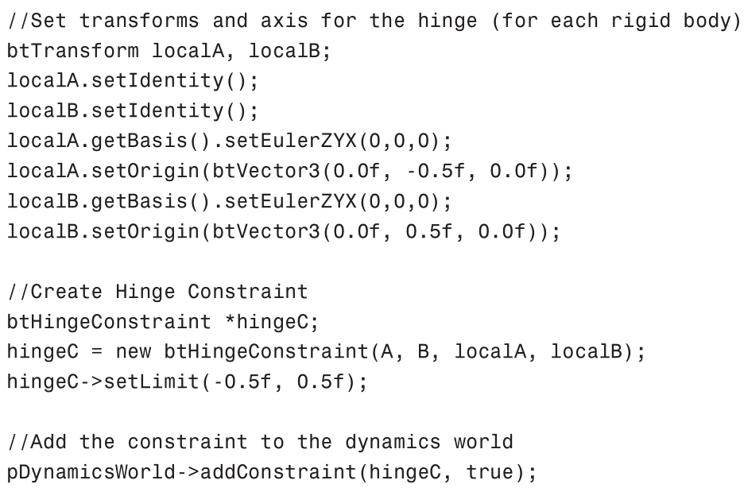

这就是在两个刚体之间添加约束是多么简单。约束限制指定了铰链可以前后弯曲的程度。示例7.2显示了如何通过扭转锥和球关节约束来完成此操作。

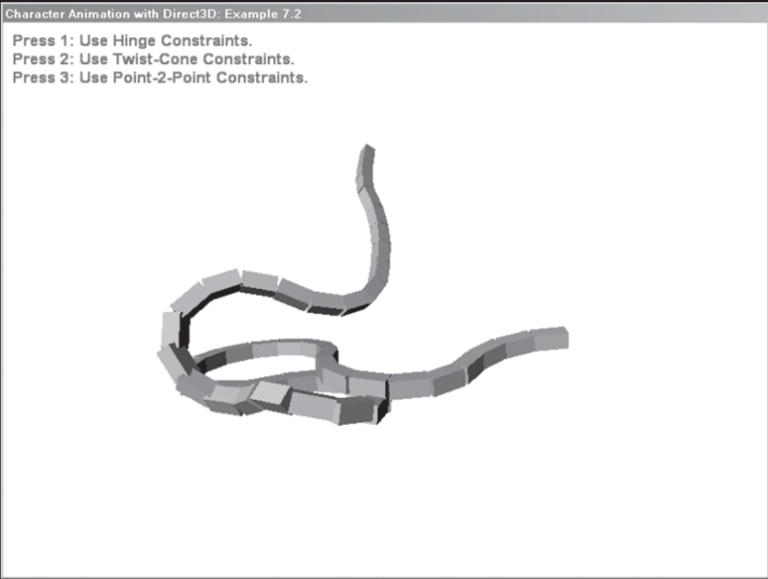

既然您已经知道了如何使用约束来连接物理刚体，那么从理论上讲，创建布娃娃的下一步就不远了。您所要做的就是创建一系列通过不同约束连接的框(或其他形状)。然而，实际上要比这稍微难一点。首先，您需要确保框符合骨架（和角色网格）尽可能接近完美。否则，使用不合适的物理表示更新角色的骨骼层次结构的话，你会得到奇怪的结果。所以你要面对的问题是如图7.8所示。

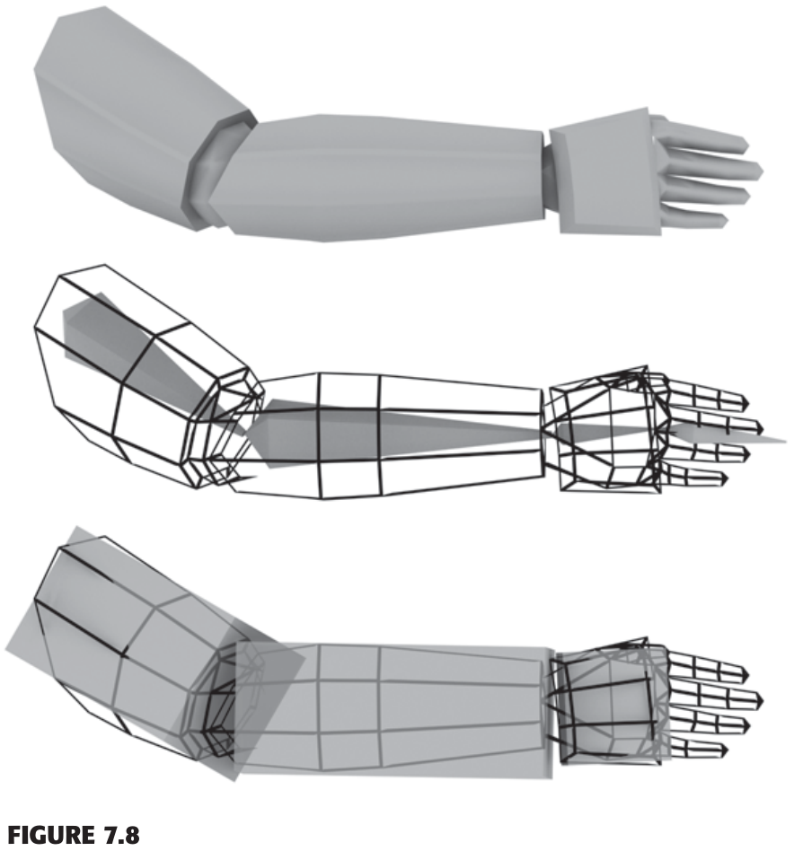

实心角色的手臂网格（顶部）.Arm线框和骨骼（中）.Arm线框和物理表示（底部）

在图7.8中，您可以看到角色的一部分 - 即手臂。对于工作的布娃娃动画，您必须创建可在物理引擎中模拟的角色的物理表示。在每一帧你更新角色的骨架以匹配物理表示，现在，你自己有一个布娃娃。为了创建、更新、模拟和呈现一个布偶，我用一个有点缺乏想象力的名字ragdoll创建了下面的类：

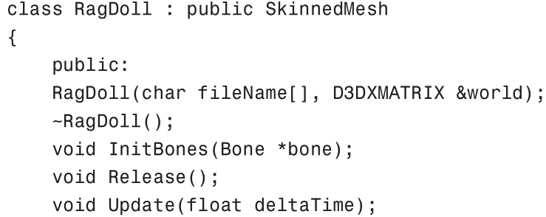

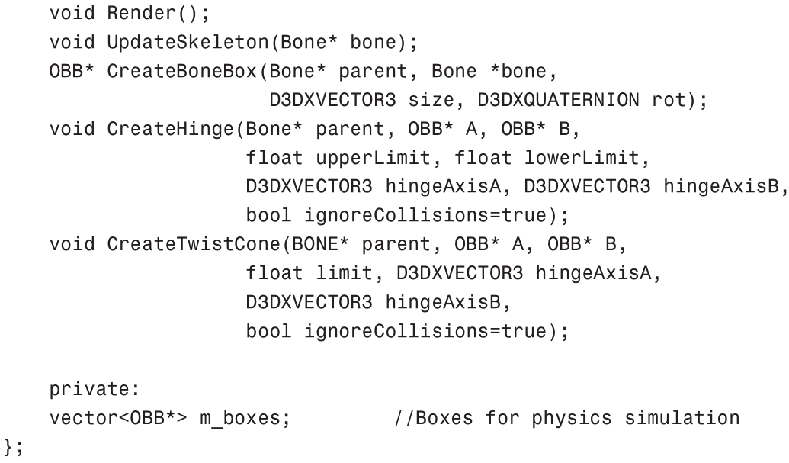

在接下来的几节中，我将介绍更多的技术功能和该类的创建。但首先，在处理这个问题时，您将面临一些挑战。例如，如何放置Oriented Bounding Box以使它们尽可能贴近网格？ 当然，您可以尝试利用算法。如果您需要为大量角色创建物理表示，或者您的角色是以某种方式生成或随机化的，那么这可能是最好的。在这种情况下，你应该遍历骨骼，并确定哪些骨骼足够大，值得物理表示（记住，像手指一样的小骨头被忽略）。接下来，您必须找到链接到此骨骼的顶点，例如，使用主成分分析（PCA）将Oriented Bounding Box拟合到骨骼及其顶点[VanVerth04]。这不在本书的范围内，但是 所以我会坚持老式的做事方式：“手工制作。”

即使是“手动”方法也需要一些支持计算才能使Oriented Bounding Box尽可能最佳。见图7.9。

使用“手动”装配方案，我将仅提供Oriented Bounding Box的大小并使用骨骼本身的方向。具有尺寸和方向，您只需要计算OBB的位置，然后才能将其放置在世界中。图7.9显示了一个角色手臂的简化2D图像。如果需要放置上臂包围盒，只需取上臂骨的两个端点(点A和点B)，将包围盒放置在这两个端点的中间。以下代码来自Ragdoll类：

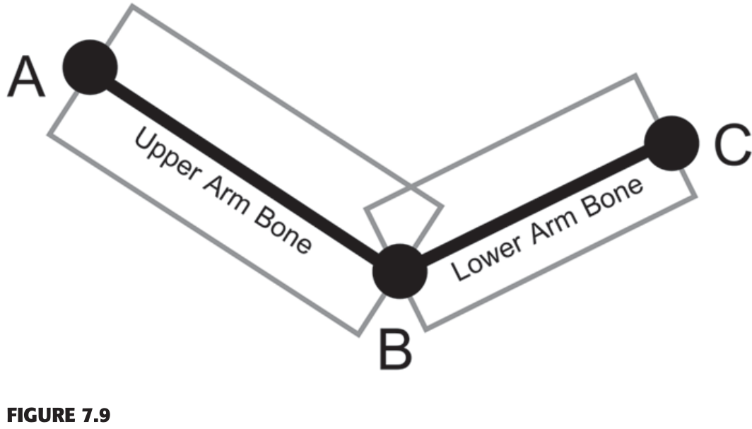

将OBB安装到骨骼上

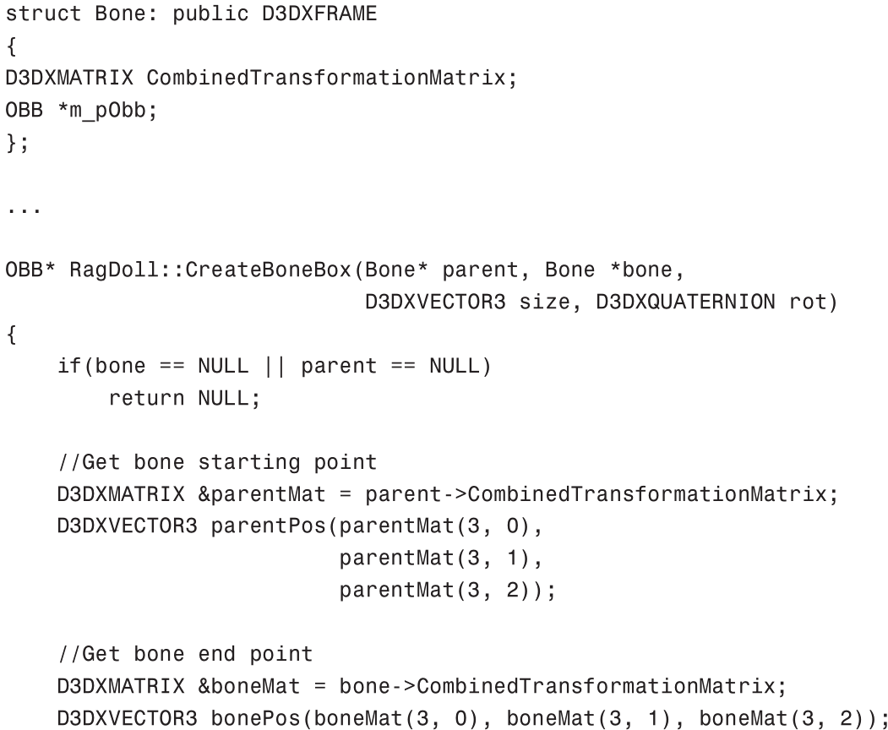

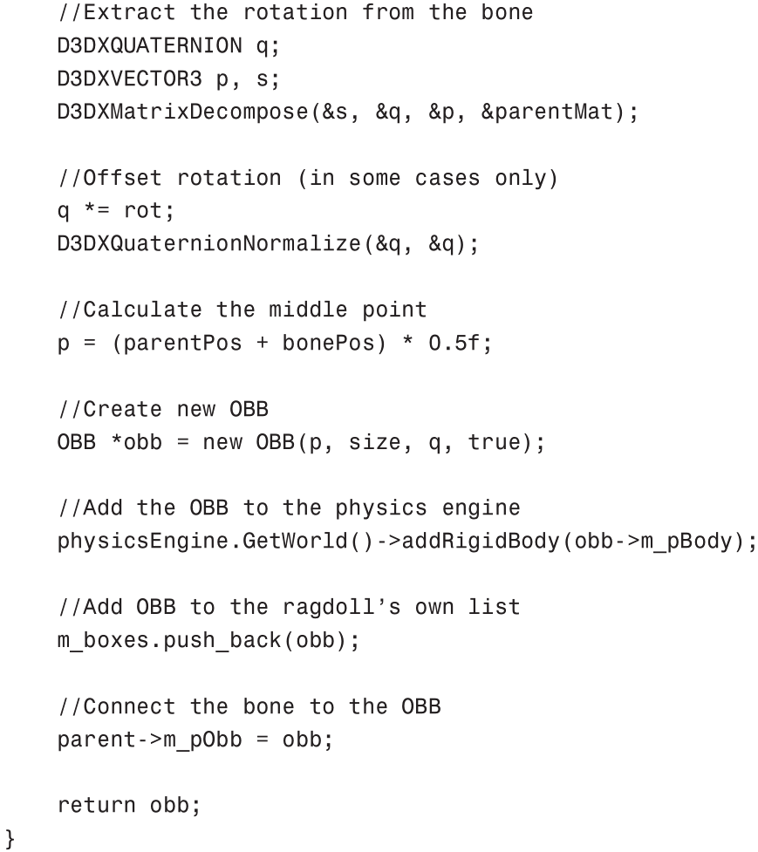

如您所见，我在Bone结构中添加了指向OBB的指针。每个骨骼现在都有一个指向Oriented Bounding Box的指针。通过该指针，骨骼可以在模拟运行时检索物理表示的当前位置和方向。除此之外，OBB的创建和放置如前所述。当然，创建定向边界框只是第一步。如果你现在运行物理模拟，你会看到相互脱节的方框落在地板上。接下来你需要以适当的方式连接它们来创建你的布偶之前。这是最棘手的部分，也是最难实现的部分（即产生好看的结果）。如前面的例7.2所述，我将使用铰链和扭曲锥约束来将盒子固定到位。再看一看图7.9。当你放置约束条件时，你将把它们放在框之间，而不是在点A, B和C。Ragdoll类中的以下函数在两个Oriented Bounding Box之间创建一个扭曲锥约束（存在类似的函数来创建铰链约束）：

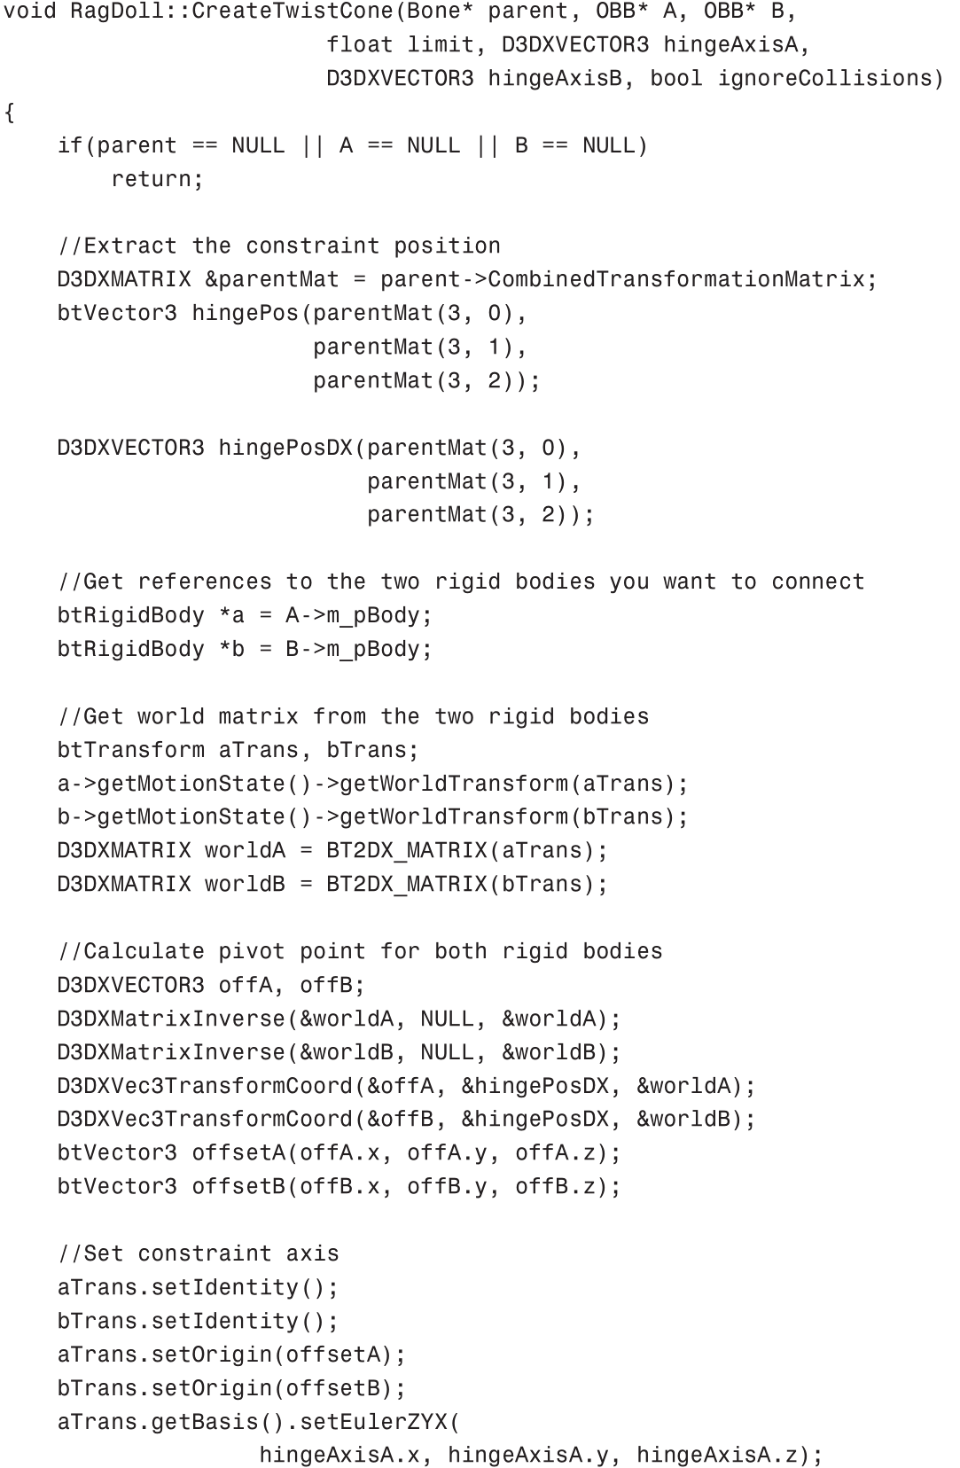

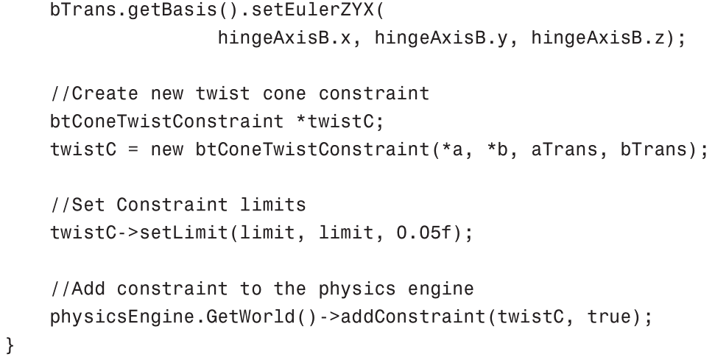

这个功能通常非常简单。这里唯一棘手的事情是计算两个刚体的枢轴点。由于轴心点需要在刚体的局部空间中，你必须将轴心点的世界空间位置与刚体的世界矩阵的逆矩阵相乘。接下来我设置约束轴和限制，最后将约束添加到物理模拟中。现在只剩下最后一件事了，那就是利用这两个函数创建布娃娃。以下是RagDoll类的构造函数的摘录：

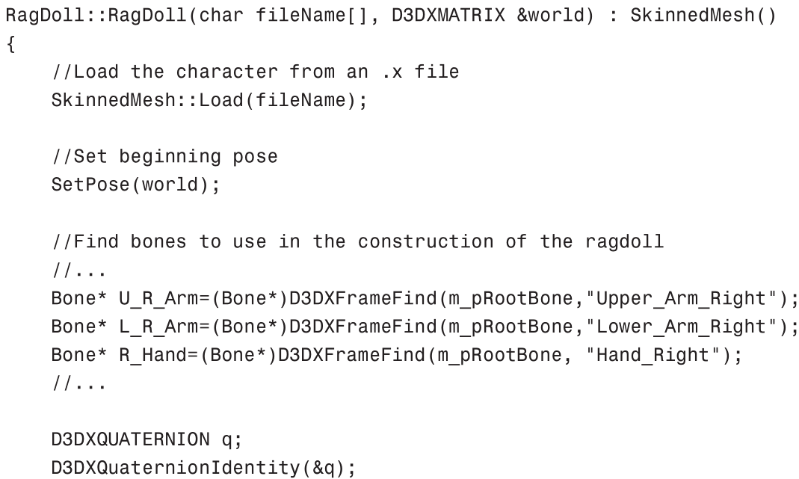

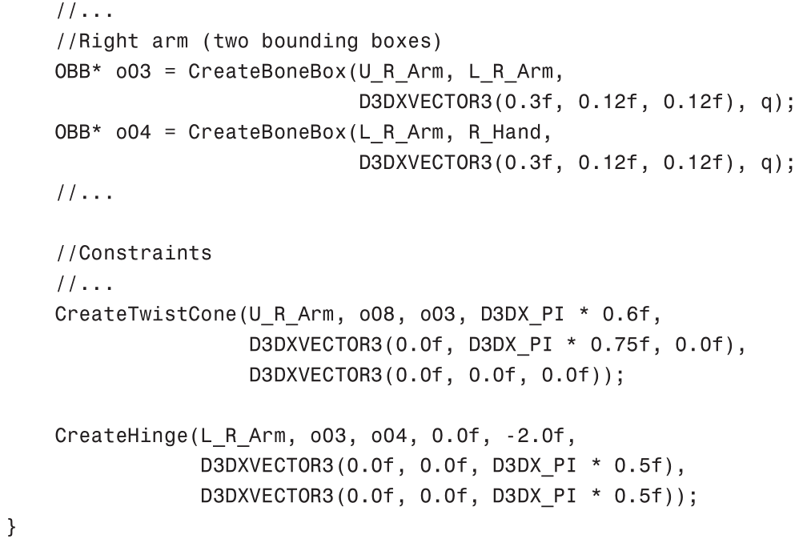

为了防止这段代码摘录占用太多页面，我只展示了如何设置布娃娃的手臂。 您将在下一个示例中找到完整的ragdoll初始化。但是，如您所见，该字符首先作为.x文件中的蒙皮网格加载。接下来，在ragdoll创建时，我将设置我想要的姿势来作为角色的绑定姿势。然后我使用CreateBoneBox（），CreateTwistCone（）和CreateHinge（）函数来创建角色的完整物理表示。一如既往，您将在Example 7.3中找到ragdoll设置的完整代码。

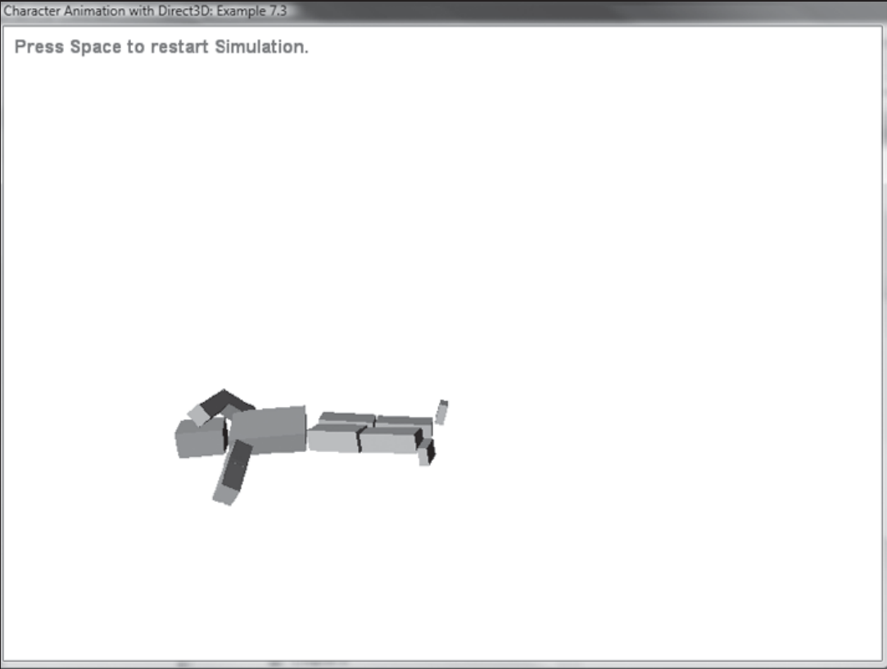

完成布娃娃动画之前的最后一步当然是将骨骼层次结构连接到物理表示。这样，当布偶变动时，骨头(以及相应的网格)就会更新。记住，与使用骨头相比，您使用的Oriented Bounding Boxes要少得多，以避免模拟手指和脚趾等不必要的小骨头。但是，如果手骨（手指骨的父骨骼）具有物理表示，则当更新此骨骼的组合变换矩阵时，其子骨骼也将更新。已经在本章的上一节中，我在Bone结构中添加了指向OBB的指针。现在我希望能够更新骨骼层次结构，在此结构中需要更多信息：

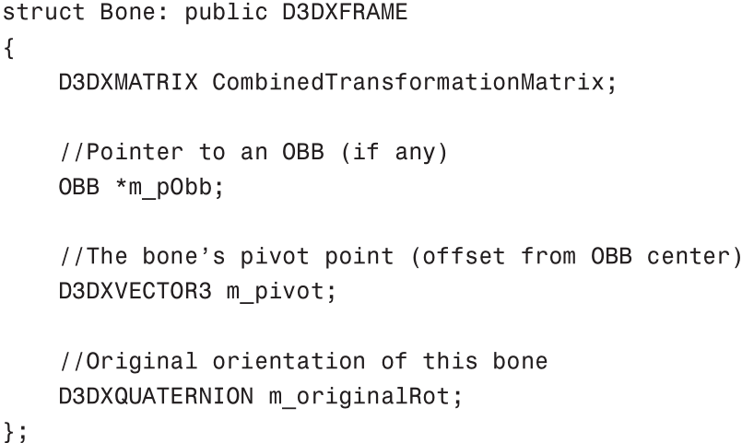

稍后您将看到我如何使用枢轴点和骨骼的原始方向来计算基于骨骼OBB的新位置和方向。我已经介绍了Oriented Bounding Boxes的创建以及如何将它们分配给相应的骨骼。现在您需要做的就是计算新的骨骼矩阵，因为物理引擎会模拟这些框。首先，让我们从骨骼的位置开始。

在继续之前，再看一下修改后的OBB类现在看起来如何（自第6章以来，这个类中已经发生了很多变化）。本章的其余部分将更详细地解释本课程中一些特殊的布娃娃功能。

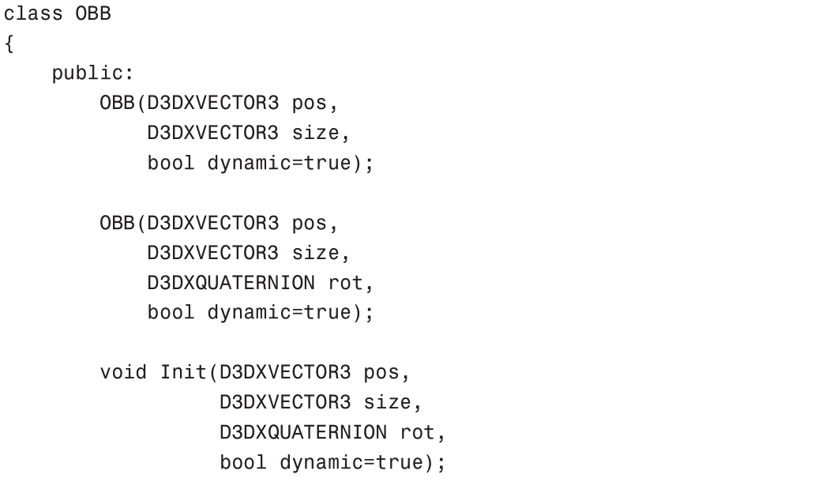

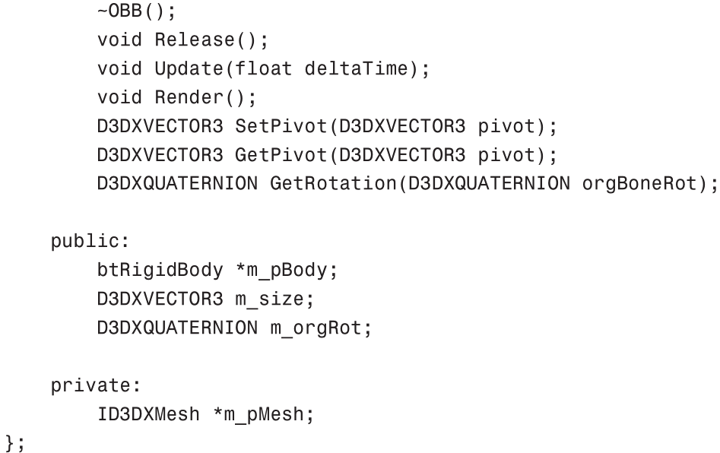

为了能够从OBB的变换矩阵中动态计算骨骼位置，您需要首先计算骨骼的轴心点。换句话说，这是OBB世界空间中骨骼的位置。枢轴点在布娃娃初始化时计算，然后在运行时用于计算骨骼的新位置。为了获得这个初始支点，我将以下函数添加到OBB类：

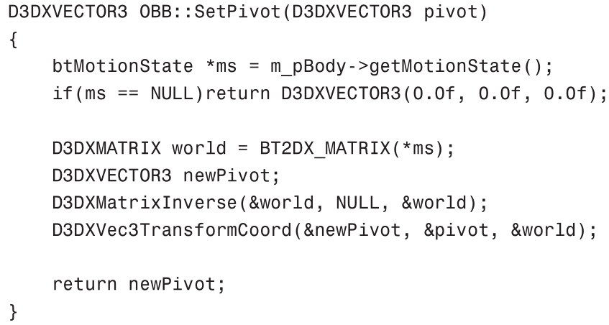

这里我简单地从框的初始运动状态中提取世界矩阵。接下来，我将骨骼的位置(枢轴参数)乘以OBB的世界矩阵的逆矩阵。返回结果（与OBB相关的轴心点）。在运行时，您应该使用以下函数执行与SetPivot（）函数完全相反的操作：

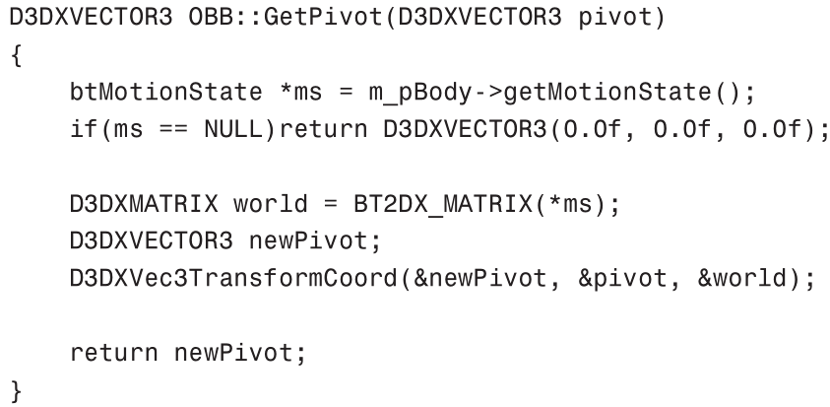

这里您提供的枢轴是使用上一个函数在初始化中计算的轴，但在运行时，框的运动状态已更改，因此此函数的结果是骨骼的新位置。接下来，您需要执行一个针对方向精确的操作。

从OBB获得骨骼的方向--这可能有点棘手，因为它涉及一些四元数学。但是思考过程是一样的。你应该将盒子的当前方向与其原始方向进行比较，获得方向的变化，并将其应用于骨骼的原始方向。返回骨骼的方向与物理表征相匹配的结果。

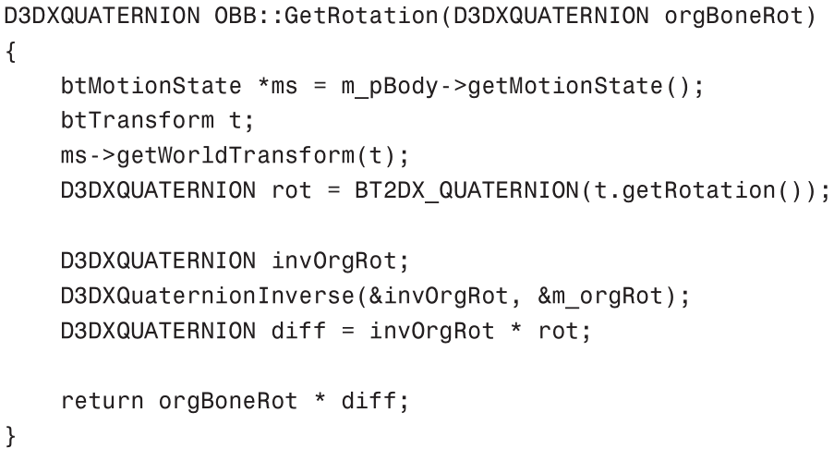

这里提取框的当前方向。然后计算delta四元数--将框的原始方向旋转到其当前方向的旋转操作。这是通过将起始方向的逆矩阵与目标方向相乘来完成的。然后将此四元数四元数应用于骨骼的原始方向。这种操作使骨头从原始的方向旋转，就像盒子的方向从其原始的方向改变一样。这种方法使用框的当前和原始方向之间的差来计算方向，因为骨骼和框初始可能具有不同的方向。最后，您只需遍历骨骼层次结构并更新转换矩阵。

要更新骨骼层次结构，您需要做的就是每帧遍历层次结构，查询连接到OBB的任何骨骼的位置和方向，并更新该骨骼的变换矩阵。更新骨骼矩阵后，将此更改传递给骨骼可能具有的任何子骨骼也很重要（使用UpdateMatrices（）函数）。为了完成这一切，我在Ragdoll类中创建了UpdateSkeleton()函数，它应该在每一帧被调用:

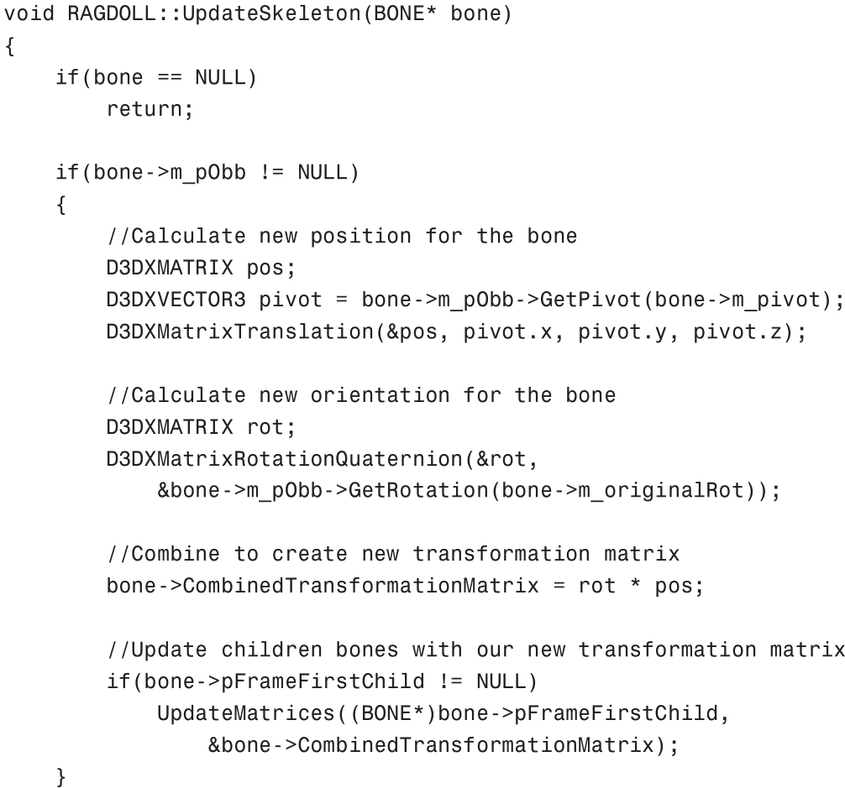

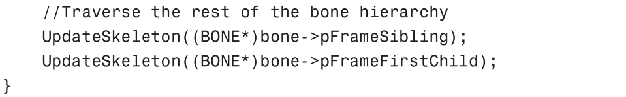

您可以在图7.10中看到一系列图像，角色会在运行时使用本章中介绍的ragdoll动画进行更新。

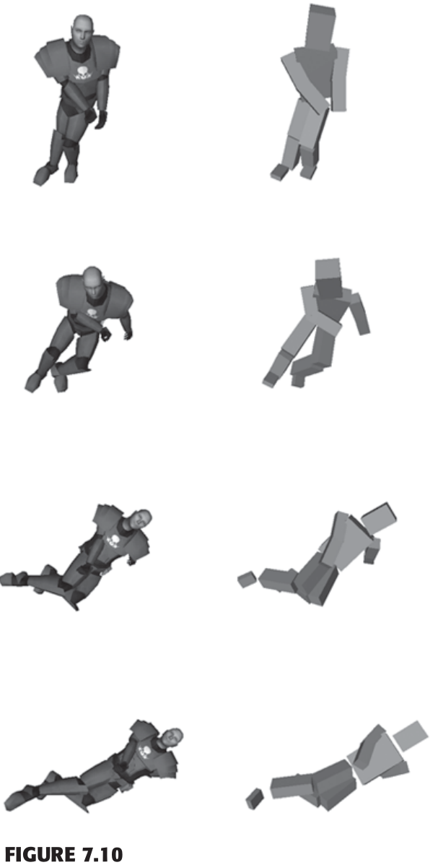

来自布娃娃模拟的一系列图像

在图7.10的左侧，您可以看到角色网格，右侧是相应的物理表示。

虽然本章可能是本书中技术最先进的章节，同时也是最有价值的章节之一。通过给角色一个物理表现，你可以实时模拟角色跌倒或被击中的样子，等等。虽然这看起来很酷，但本章中给出的简单的布偶例子仍然远不如你在商业游戏中看到的质量。但是，我希望这可以作为一个很好的入门或起点，让你实现自己的布娃娃动画。对此系统有一些改进。例如，您可能想尝试使用除框之外的形状。例如，Bullet引擎的Ragdoll示例使用了胶囊形状。另一件您应该考虑的事情是衰减系数（damping），并计算出何时关闭布偶的物理模拟(既可以节省CPU周期，也可以停止您在本章示例中看到的微抖动)。查看Bullet库（或您选择使用的任何物理引擎）文档以获取更多信息。在下一章中，我将远离骨骼动画，并将涵盖变形动画。在接下来的几章中，我将向您展示如何实现有机动画，如面部表情，人物说话等。